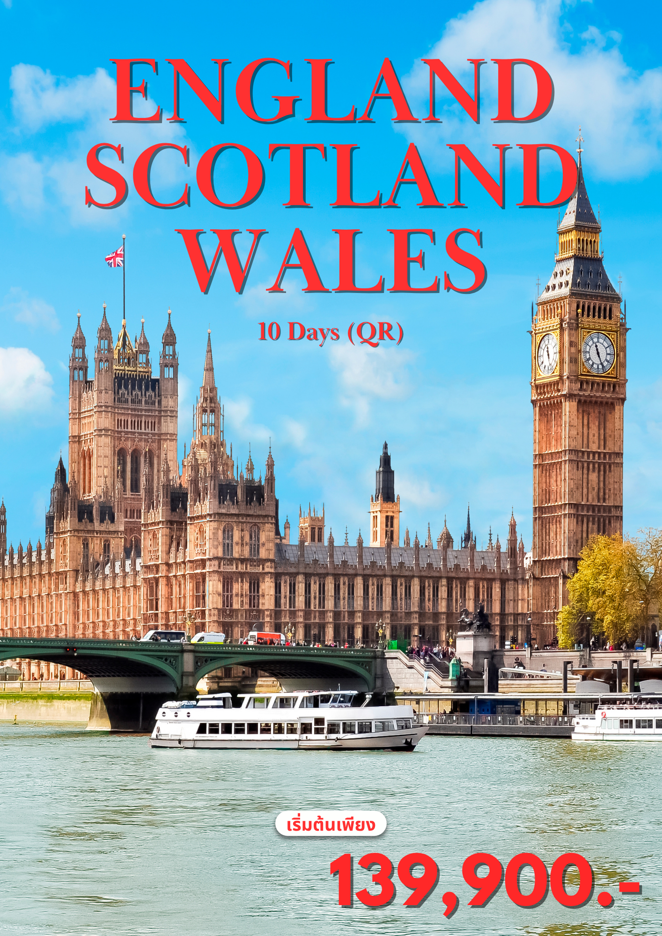
วันที่ | โปรแกรมท่องเที่ยว | เช้า | เที่ยง | เย็น | โรงแรม
1 | สนามบินสุวรรณภูมิ -สนามบินฮามัด (แวะเปลี่ยนเครื่อง) | 
2 | สนามบินเอดินเบอระ – เอดินเบอระ – เข้าชมปราสาทเอดินเบิร์ก - คอลตัน ฮิลล์ – กลาสโกว์ - มหาวิหารกลาสโกว์ – จัตุรัสจอร์จ - ช้อปปิ้ง ถนนบูคานัน |  |  |  | Hilton Garden Inn Glasgow City  Centre หรือระดับใกล้เคียง
3 | กลาสโกว์ – นิวคาสเซิล – เข้าชมปราสาทนิวคาสเซิล – วินเดอร์เมียร์  ล่องเรือชมทะเลสาบวินเดอร์เมียร์ – ยอร์ค |  |  |  | Holiday Inn York หรือระดับใกล้เคียง
4 | ยอร์ค – มหาวิหารยอร์คมินสเตอร์ – แมนเชสเตอร์ - เข้าชมสนามฟุตบอลโอลด์แทรฟฟอร์ด ลิเวอร์พูล – สนามฟุตบอลแอนฟิลด์ – อนุสาวรีย์เดอะบีเทิลส์ - ช้อปปิ้ง |  |  |  | DELETE Mercure Atlantic Tower  Liverpool หรือระดับใกล้เคียง
5 | ลิเวอร์พูล – สแตรตฟอร์ดอัพออนเอวอน – เบอร์ตันออนเดอะวอเธอร์  ไบบูรี – อ็อกซ์ฟอร์ด |  |  |  | Ramada Oxford  หรือระดับใกล้เคียง
6 | อ็อกซ์ฟอร์ด – มหาวิทยาลัยอ็อกซ์ฟอร์ด - Bicester Village Outlet  ช้อปปิ้ง - กรุงคาร์ดิฟฟ์ – ปราสาทคาร์ดิฟฟ์ |  |  |  | Mercure Cardiff North Hotel  หรือระดับใกล้เคียง
7 | คาร์ดิฟฟ์ – บาธ – เข้าชมสโตนเฮนจ์ - Warner Bros. Studio Tour  เข้าชมสถานที่ถ่ายทำภาพยนตร์ Harry Potter - กรุงลอนดอน |  |  |  | Novotel London Wembley  หรือระดับใกล้เคียง
8 | กรุงลอนดอน - ล่องเรือแม่น้ำเทมส์ – เข้าชมหอคอยแห่งลอนดอน  ขึ้นชมวิวลอนดอนอาย – ย่านอ๊อกฟอร์ดสตรีท - ช้อปปิ้ง |  |  |  | Novotel London Wembley  หรือระดับใกล้เคียง
9 | ลอนดอน – ย่านไนท์บริดจ์ – ช้อปปิ้ง – เดินทางกลับ (แวะเปลี่ยนเครื่อง)
10 | สนามบินสุวรรณภูมิ
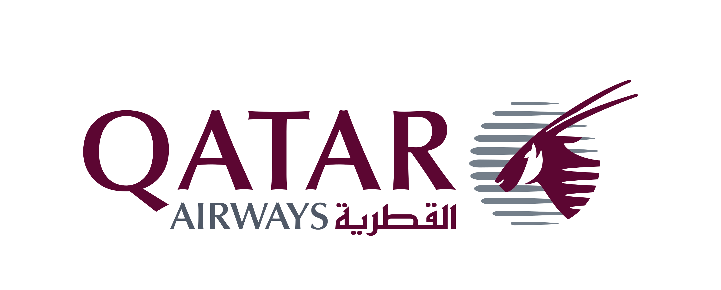

ENGLAND - SCOTLAND - WALES
10 DAYS
น้ำหนักกระเป๋า 25 กก.
Round – Trip Ticket
Departure Flight / เที่ยวบินขาออก
ออก
เที่ยวบิน
BKK

ถึง
DOH
QR835
18.55 น.
22.20 น.
ออก
เที่ยวบิน
DOH
ถึง
EDI
QR016
01.20 น.
06.00 น.
Return Flight / เที่ยวบินขากลับ

ออก
เที่ยวบิน
LHR
ถึง
DOH
QR008
16.00 น.
00.45 น.
ออก
เที่ยวบิน
DOH
ถึง
BKK
QR834
02.00 น.
12.55 น.
สนามบินสุวรรณภูมิ
1

17.00 น. คณะผู้เดินทางพร้อมกัน ณ ท่าอากาศยานนานาชาติสุวรรณภูมิ อาคารผู้โดยสารระหว่างประเทศ ชั้น 4 เคาน์เตอร์ Q สายการบิน Qatar Airway โดยมีเจ้าหน้าที่มืออาชีพคอยให้การต้อนรับ และ อำนวยความสะดวกอย่างใกล้ชิดตลอดกระบวนการเช็คอิน
18.55 น ออกเดินทางสู่ กรุงโดฮา ประเทศกาต้าร์ เที่ยวบินที่ QR835
22.20 น. เดินทางถึงท่าอากาศยานนานาชาติฮามัด (แวะเปลี่ยนเครื่อง)
เอดินเบอระ – เข้าชมปราสาทเอดินเบิร์ก - คอลตัน ฮิลล์ – กลาสโกว์
มหาวิหารกลาสโกว์ – จัตุรัสจอร์จ - ช้อปปิ้ง ถนนบูคานัน (-/L/D)

2

01.20 น. นำท่านออกเดินทางสู่ สนามบินนานาชาติเอดินเบอระ ประเทศสกอตแลนด์ โดย สายการบิน Qatar Airway เที่ยวบินที่ QR016 เดินทางเหนือระดับด้วยบริการระดับเวิลด์คลาสตลอดเส้นทาง
(เวลาท้องถิ่นช้ากว่าประเทศไทย 6 ชั่วโมง)
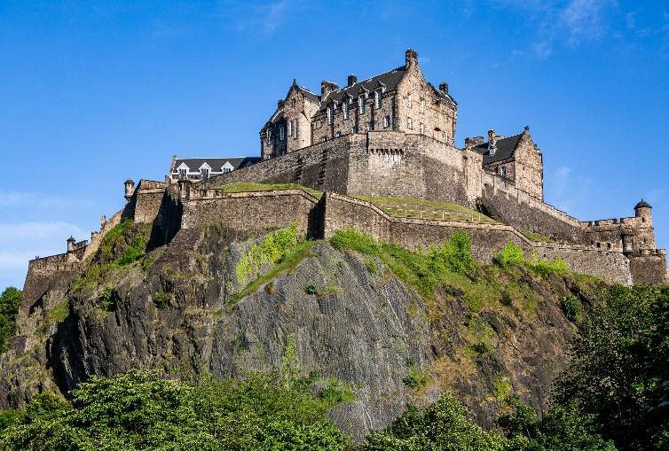
06.00 น. เดินทางถึง สนามบินนานาชาติเอดินเบอระ ประเทศสกอตแลนด์ นำท่านผ่านขั้นตอนการตรวจคนเข้าเมืองและพิธีการทางศุลกากร และนำท่านขึ้นรถโค้ชเพื่อเดินทางสู่ “เมืองเอดินเบอระ” (Edinburgh) เมืองหลวงอันเปี่ยมเสน่ห์ของประเทศสกอตแลนด์ ในสหราชอาณาจักร เป็นเมืองที่ผสมผสานระหว่างประวัติศาสตร์อันยาวนานกับความงดงามทางด้านสถาปัตยกรรมอย่างลงตัว ถึงแม้จะเป็นเมืองหลวง แต่เอดินเบอระเป็นเมืองใหญ่อันดับสองประเทศของสกอตแลนด์ รองจากเมืองกลาสโกว์ (Glasgow) ที่มีประชากรมากกว่า จากนั้นนำท่านเดินทางสู่เพื่อเข้าชมภายใน “ปราสาทเอดินเบิร์ก” (Edinburgh Castle) สัญลักษณ์แห่งศักดิ์ศรีของชาวสกอตแลนด์ ปราสาทอันสง่างามและทรงคุณค่าที่ตั้งตระหง่านอยู่บนยอดเนินเขา Castle Rock โดดเด่นเป็นที่ประจักษ์สายตาจากทุกมุมเมืองเอดินเบอระ ไม่เพียงเป็นป้อมปราการในอดีต หากยังเคยเป็นที่ประทับของกษัตริย์แห่งสกอตแลนด์ และเป็นจุดเริ่มต้นเรื่องราวสำคัญทางประวัติศาสตร์อันยิ่งใหญ่ของประเทศนี้

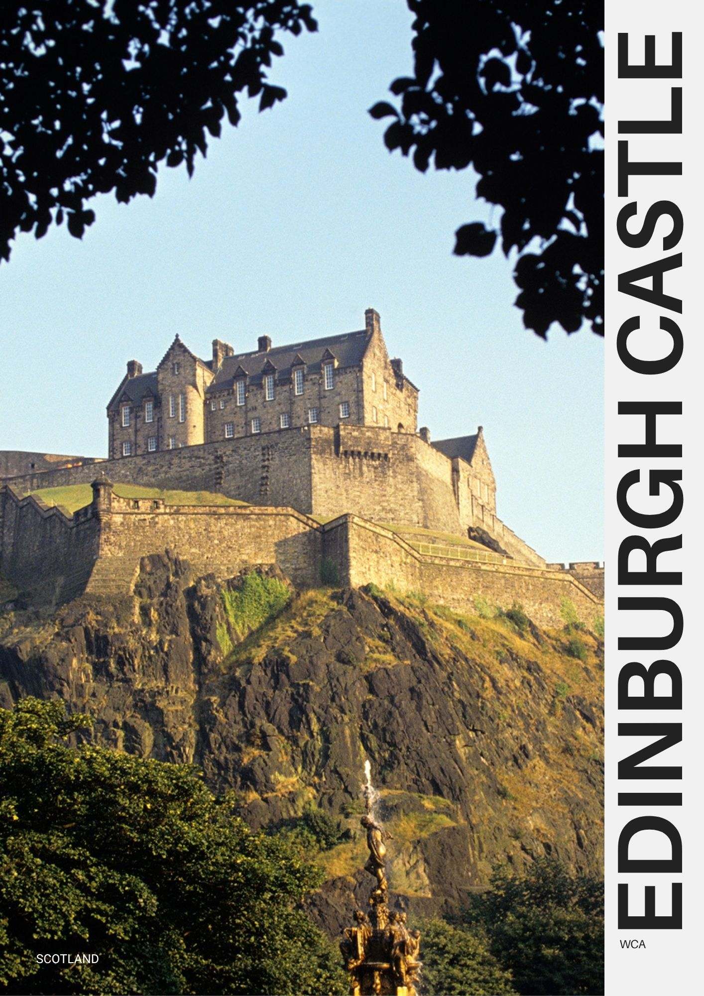
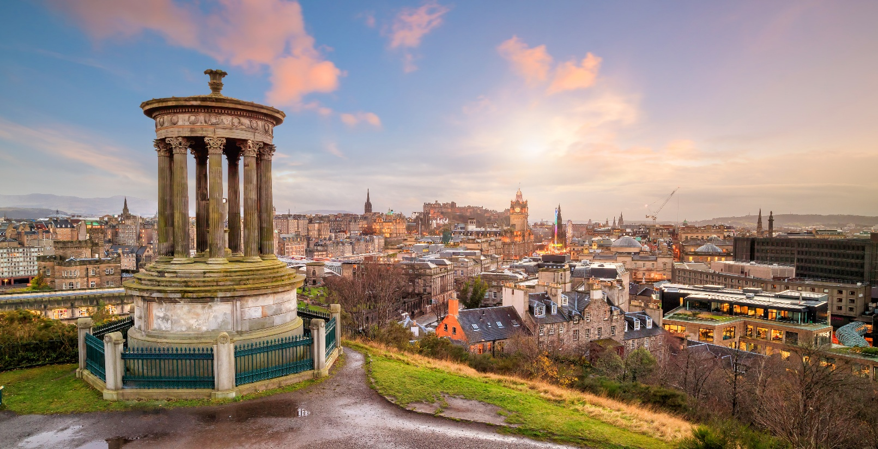
นำท่านเดินทางสู่ “คอลตัน ฮิลล์” (Calton Hill) อีกหนึ่งสถานที่ท่องเที่ยวสุดโรแมนติก และจุดชมวิวอันเลื่องชื่อของเมืองเอดินเบอระ ตั้งอยู่ไม่ไกลจากใจกลางเมือง แต่เปี่ยมด้วยบรรยากาศสงบ ร่มรื่น และงดงามเกินคำบรรยาย จากยอดเนินเขาแห่งนี้ ท่านจะได้สัมผัสกับ ทัศนียภาพแบบพาโนรามา ของเมืองเก่าเอดินเบอระ ปราสาทเอดินเบิร์ก เส้นขอบฟ้าแห่งตึกเก่าแก่ ตัดกับภูเขา Arthur's Seat และทะเลทางทิศเหนืออย่างลงตัว
Calton Hill
เที่ยง บริการอาหารกลางวัน ณ ภัตตาคาร
Glasgow Cathedral
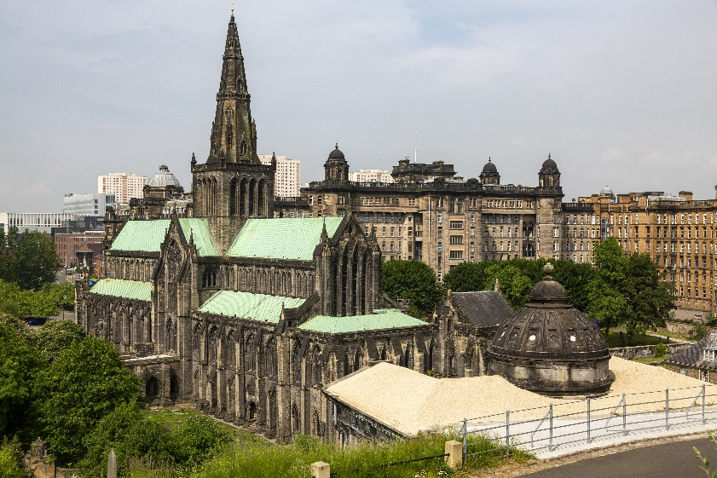
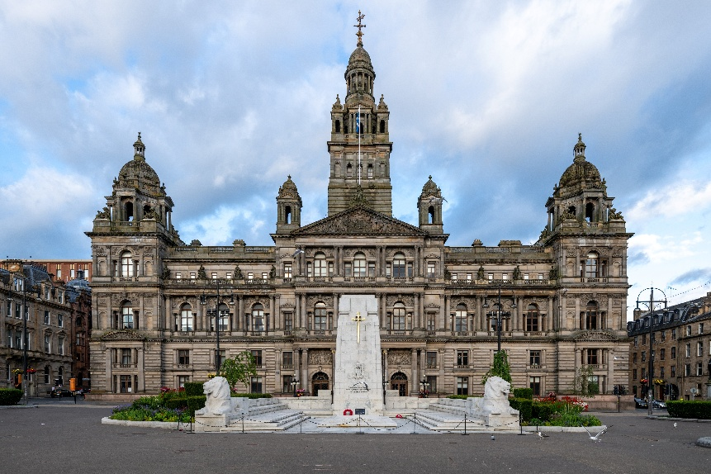
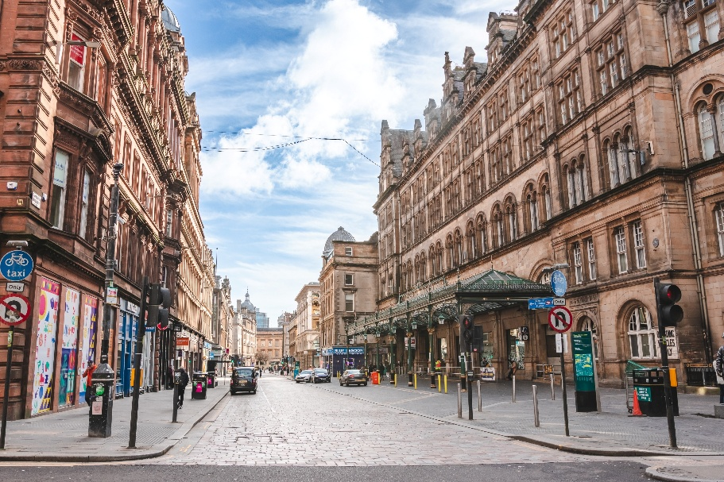
นำท่านเดินทางสู่ “เมืองกลาสโกว์” (Glasgow) เมืองที่ใหญ่ที่สุดของสกอตแลนด์ ตั้งอยู่ริมแม่น้ำไคลด์ (River Clyde) ที่หล่อเลี้ยงชีวิตและเศรษฐกิจของภูมิภาคนี้มาอย่างยาวนาน กลาสโกว์เคยเป็นหนึ่งในศูนย์กลางการค้าและอุตสาหกรรมที่สำคัญของสหราชอาณาจักร โดยเฉพาะอย่างยิ่งในช่วงการปฏิวัติอุตสาหกรรม ด้วยทำเลที่เป็นเมืองท่าริมมหาสมุทรแอตแลนติก ทำให้กลาสโกว์เจริญเติบโตอย่างรวดเร็ว กลายเป็นเมืองที่มั่งคั่งและทันสมัยแห่งหนึ่งของยุโรปปัจจุบัน กลาสโกว์ยังคงครองตำแหน่งเมืองศูนย์กลางด้านเศรษฐกิจ การศึกษา และวัฒนธรรมของประเทศสกอตแลนด์ เป็นที่ตั้งของมหาวิทยาลัยชื่อดัง พิพิธภัณฑ์ระดับโลก หอศิลป์ แกลเลอรี่ และงานเทศกาลทางวัฒนธรรมตลอดทั้งปี นำท่านถ่ายภาพคู่กับ “มหาวิหารกลาสโกว์” (Glasgow Cathedral) เป็นหนึ่งในอาคารที่เก่าแก่ที่สุดของเมือง สร้างขึ้นใน ศตวรรษที่ 12 ด้วยสไตล์ สถาปัตยกรรมโกธิค (Gothic Architecture) ที่วิจิตรตระการตา ทั้งภายในและภายนอก ตัวอาคารโดดเด่นด้วยหน้าต่างกระจกสีสูงเรียว หลังคาแหลม และโครงสร้างที่บ่งบอกถึงความรุ่งเรืองของคริสตศาสนาในยุคกลาง นำท่านสู่ “จัตุรัสจอร์จ” (George Square) ศูนย์กลางแห่งชีวิตเมืองและหนึ่งในสถานที่ที่มีความสำคัญที่สุดของกลาสโกว์ จัตุรัสแห่งนี้เปรียบเสมือน หัวใจของเมือง ที่หล่อเลี้ยงเรื่องราวทางประวัติศาสตร์ ศิลปวัฒนธรรม และสถาปัตยกรรมอันทรงคุณค่า จัตุรัสแห่งนี้ถูก ประดับประดาด้วยสวนดอกไม้ ที่สวยงามตลอดทั้งปี และรายล้อมด้วย ประติมากรรมรูปปั้นบุคคลสำคัญจำนวน 12 รูป ซึ่งเป็นที่รู้จักอย่างกว้างขวาง นำท่านสู่ “ถนนบูคานัน” (Buchanan Street) ถนนสายหลักที่เป็นหัวใจของการช้อปปิ้งในเมืองกลาสโกว์ และถือเป็นหนึ่งในถนนสายค้าปลีกที่ดีที่สุดในสหราชอาณาจักร ด้วยบรรยากาศที่เต็มไปด้วยสีสัน ความคึกคัก และกลิ่นอายศิลปะตลอดเส้นทาง

Buchanan Street

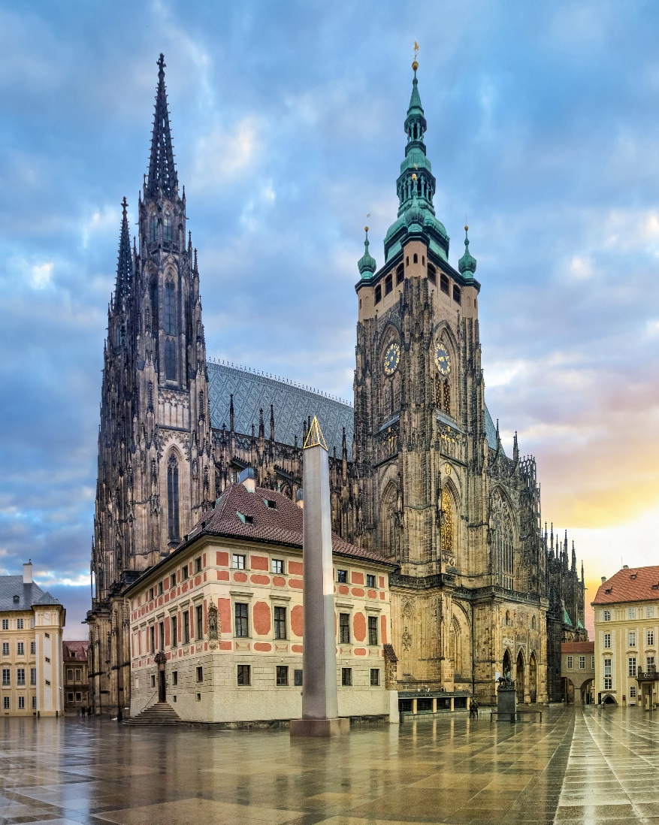
ค่ำ บริการอาหารค่ำ ณ ภัตตาคาร
ที่พัก : Hilton Garden Inn Glasgow City Centre หรือระดับใกล้เคียง

กลาสโกว์ – นิวคาสเซิล – เข้าชมปราสาทนิวคาสเซิล – วินเดอร์เมียร์
ล่องเรือชมทะเลสาบวินเดอร์เมียร์ – ยอร์ค (B/L/D)

3

เช้า บริการอาหารเช้า ณ ห้องอาหารของโรงแรม
จากนั้นนำท่านเดินทางสู่ “เมืองนิวคาสเซิล” (Newcastle upon Tyne) หรือที่เรียกกันเต็มๆ ว่า “Newcastle upon Tyne” เป็นหนึ่งในเมืองสำคัญทางตอนเหนือของประเทศอังกฤษ ที่ในอดีตเคยเป็น ศูนย์กลางการค้าขนแกะ ที่รุ่งเรือง และต่อมาได้กลายเป็นแหล่ง อุตสาหกรรมเหมืองถ่านหิน ชั้นนำของประเทศ

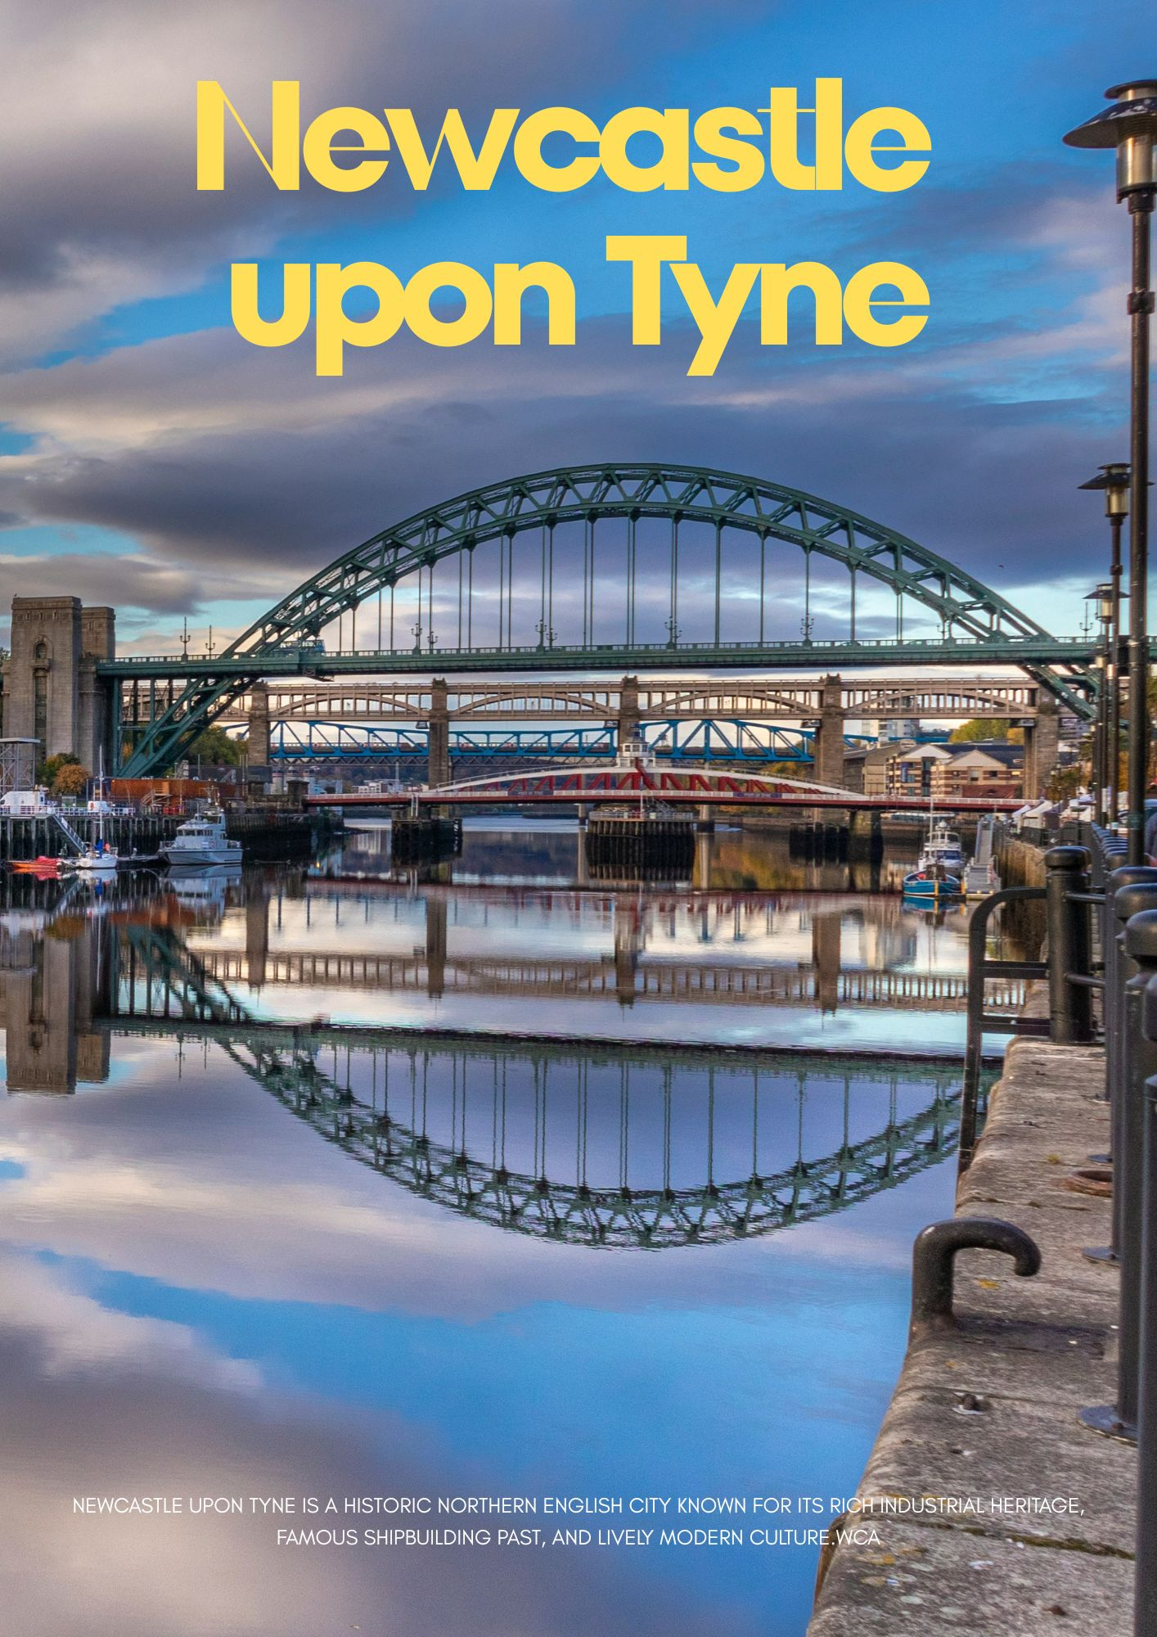
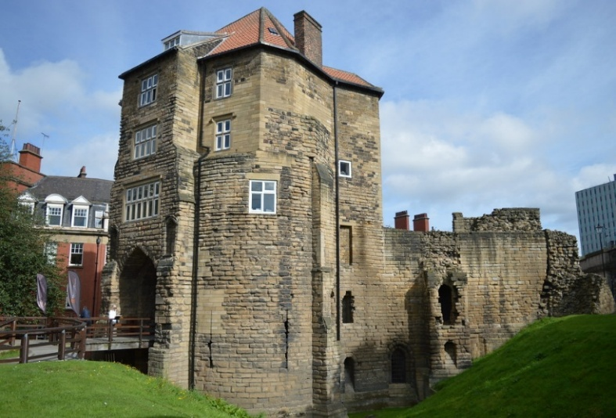
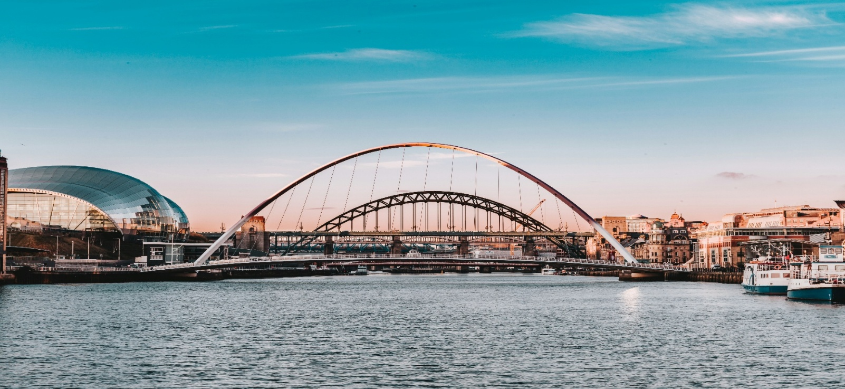
ในช่วง คริสต์ศตวรรษที่ 16 นิวคาสเซิลเริ่มเป็นที่รู้จักในนาม “เมืองต่อเรือ” โดยเจริญเติบโตจนกลายเป็นหนึ่งใน ศูนย์กลางการต่อเรือที่สำคัญที่สุดของโลก สร้างเรือพาณิชย์ เรือรบ และเรือสินค้าให้กับหลายประเทศ และมีบทบาทสำคัญต่อเศรษฐกิจอังกฤษในยุคอุตสาหกรรม นอกจากนี้ เมืองนี้ยังเป็น บ้านของสโมสรฟุตบอลชื่อดัง “นิวคาสเซิล ยูไนเต็ด (Newcastle United)” หนึ่งในทีมที่มีแฟนบอลเหนียวแน่นมากที่สุดในอังกฤษ ซึ่งสนามเหย้าของทีม St. James’ Park ก็ถือเป็นสถานที่สำคัญที่แฟนบอลทั่วโลกรู้จักกันดี นำท่านเข้าชมภายใน “ปราสาทนิวคาสเซิล” (Newcastle Castle) ปราสาทโบราณที่เป็นจุดเริ่มต้นของเมือง Newcastle upon Tyne และเป็นที่มาของชื่อเมืองในปัจจุบัน ปราสาทแห่งนี้ตั้งอยู่บนทำเลสูง มองเห็นแม่น้ำไทน์ได้อย่างชัดเจน สร้างขึ้นใน ศตวรรษที่ 11 บนซากของป้อมโรมันเก่า โดยคำว่า "New Castle" หมายถึง “ปราสาทใหม่” ที่ถูกสร้างขึ้นในยุคของกษัตริย์วิลเลียมที่ 1 หลังการพิชิตอังกฤษของชาวนอร์มัน
Newcastle upon Tyne
เที่ยง บริการอาหารกลางวัน ณ ภัตตาคาร
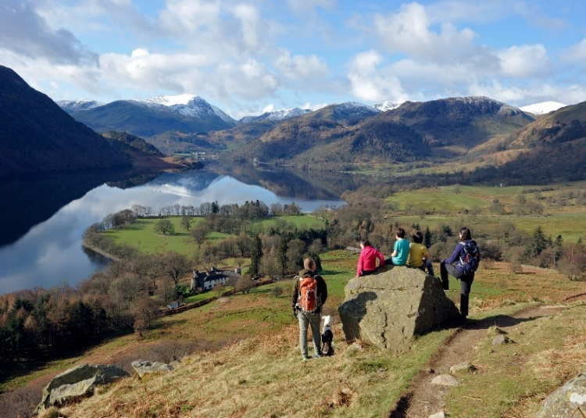
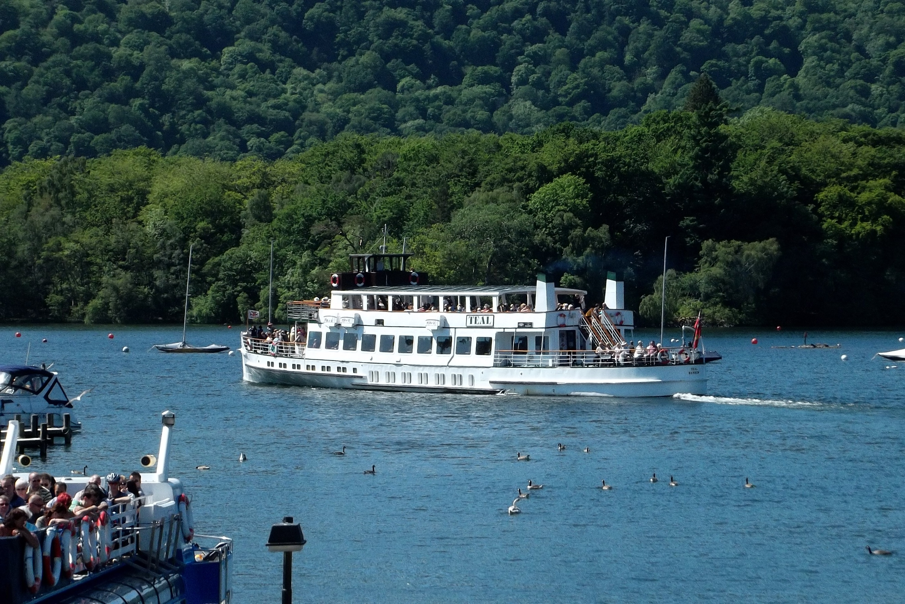
นำท่านออกเดินทางสู่ “เมืองวินเดอร์เมียร์” (Windermere) ดินแดนแห่งธรรมชาติ "เลคดิสทริค (Lake District)" ดินแดนแห่งขุนเขาและทะเลสาบที่งดงามที่สุดของอังกฤษ นำท่านเดินทางสู่ อุทยานแห่งชาติเขตเลคดิสทริค (Lake District National Park) อุทยานที่ได้รับการขนานนามว่าเป็น “อุทยานที่สวยงามที่สุดของอังกฤษ” ครอบคลุมพื้นที่กว่า 2,000 ตารางกิโลเมตร และมีทะเลสาบมากถึง 16 แห่ง ท่ามกลางภูเขา ทุ่งหญ้าเขียวขจี และหมู่บ้านเล็ก ๆ ที่เต็มไปด้วยเสน่ห์แห่งชนบทอังกฤษ ทะเลสาบที่ยาวที่สุดในอังกฤษ ด้วยความยาวกว่า 18 กิโลเมตร ให้คุณได้ดื่มด่ำกับธรรมชาติ นำท่าน “ล่องเรือชมทะเลสาบวินเดอร์เมียร์” ระหว่างทาง ให้ท่านได้เพลิดเพลินกับวิวภูเขา ป่าไม้ และหมู่บ้านริมฝั่งทะเลสาบที่สะท้อนความสงบและงดงามในแบบอังกฤษแท้ ๆ ท่ามกลางบรรยากาศเย็นสบาย อากาศบริสุทธิ์ และผืนน้ำที่ส่องประกายระยิบระยับ จากนั้นนำท่านออกเดินทางมุ่งหน้าสู่ “เมืองยอร์ค” (York) เมืองแห่งประวัติศาสตร์โบราณ กลิ่นอายยุคกลาง หนึ่งในเมืองเก่าแก่ที่สุดของอังกฤษ ที่ตั้งอยู่บริเวณจุดบรรจบของแม่น้ำฟอสส์ (Foss) และแม่น้ำอูส (Ouse) เมืองนี้ก่อตั้งโดยชาวโรมันเมื่อกว่า 2,000 ปีก่อน ก่อนจะกลายเป็นศูนย์กลางสำคัญของชาวไวกิ้ง และรุ่งเรืองเรื่อยมาในยุคกลาง ตลอดทั่วเมืองยังคง กลิ่นอายของอดีต อย่างชัดเจน ทั้งกำแพงเมืองเก่า ถนนหินโบราณ และอาคารบ้านเรือนที่ยังคงอนุรักษ์สถาปัตยกรรมยุคกลางเอาไว้ได้อย่างสมบูรณ์

Lake District National Park

ค่ำ บริการอาหารค่ำ ณ ภัตตาคาร
ที่พัก : Holiday Inn York หรือระดับใกล้เคียง

ยอร์ค – มหาวิหารยอร์คมินสเตอร์ – แมนเชสเตอร์ - เข้าชมสนามฟุตบอลโอลด์แทรฟฟอร์ด ลิเวอร์พูล – สนามฟุตบอลแอนฟิลด์ – อนุสาวรีย์เดอะบีเทิลส์ - ช้อปปิ้ง (B/L/D)

4

เช้า บริการอาหารเช้า ณ ห้องอาหารของโรงแรม
นำท่านชม “มหาวิหารยอร์คมินสเตอร์” (York Minster) อันยิ่งใหญ่และงดงาม สร้างขึ้นในสไตล์โกธิคอันวิจิตร ถือเป็นมหาวิหารที่ใหญ่ที่สุดแห่งหนึ่งในยุโรปเหนือภายในตกแต่งด้วย หน้าต่างกระจกสี ที่เก่าแก่และละเอียดอ่อนที่สุดในโลก ให้ท่านได้สัมผัสพลังแห่งศรัทธาและความงามทางสถาปัตยกรรมอย่างลึกซึ้ง นำท่านออกเดินทางสู่ “เมืองแมนเชสเตอร์” (Manchester) มหานครแห่งอุตสาหกรรม กีฬา และศิลปวัฒนธรรมของ
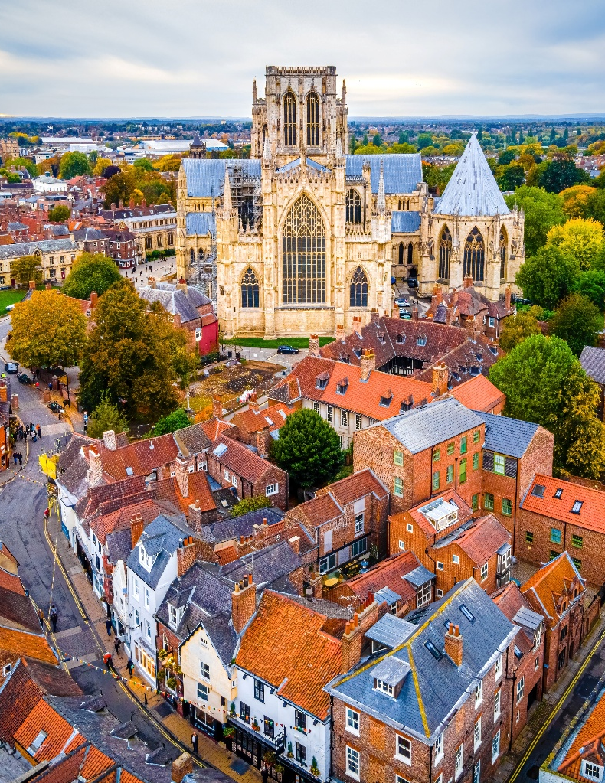
อังกฤษ ตั้งอยู่ทางตะวันตกเฉียงเหนือของอังกฤษ และได้รับการขนานนามว่าเป็น “เมืองอุตสาหกรรมแห่งแรกของโลก” เนื่องจากเป็นจุดเริ่มต้นของการปฏิวัติอุตสาหกรรมในศตวรรษที่ 18 ที่เปลี่ยนโฉมหน้าของโลกไปตลอดกาล จากอดีตที่รุ่งเรืองด้านสิ่งทอและโรงงานอุตสาหกรรม สู่ปัจจุบันที่กลายเป็นเมืองทันสมัย เต็มไปด้วยชีวิตชีวา แมนเชสเตอร์เป็น ศูนย์กลางด้านศิลปะ สื่อ ดนตรี และธุรกิจขนาดใหญ่ ที่เติบโตอย่างรวดเร็ว และมีบทบาทสำคัญทั้งในประเทศและระดับนานาชาติ ด้านกีฬา เมืองนี้ยังเป็นหนึ่งใน เมืองหลวงของวงการฟุตบอลโลก โดยเป็นที่ตั้งของ 2 สโมสรยักษ์ใหญ่ที่มีแฟนบอลทั่วโลก ได้แก่ แมนเชสเตอร์ ยูไนเต็ด (Manchester United) และแมนเชสเตอร์ ซิตี้ (Manchester City)
York Minster

เที่ยง บริการอาหารกลางวัน ณ ภัตตาคาร
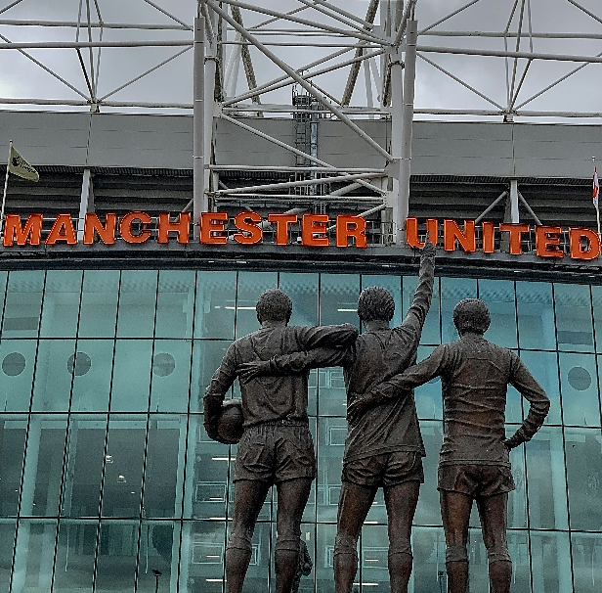
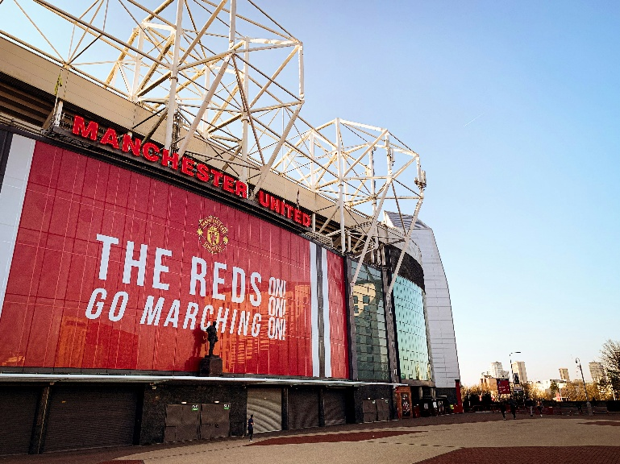
นำท่านเข้าชมภายใน “สนามฟุตบอลโอลด์แทรฟฟอร์ด” (Old Trafford Stadium) สนามในตำนานของหนึ่งในสโมสรฟุตบอลที่มีชื่อเสียงที่สุดในโลก อีกทั้งยังเป็นสนามเหย้าของทีมแมนเชสเตอร์ ยูไนเต็ด (Manchester United) สนามโอลด์แทรฟฟอร์ด ยังได้รับสมญานามว่า "The Theatre of Dreams" หรือ “โรงละครแห่งความฝัน” จากตำนานนักเตะ เซอร์บ็อบบี้ ชาร์ลตัน เพราะที่นี่คือสถานที่ซึ่งความฝันของนักฟุตบอลหลายคนกลายเป็นจริง สนามแห่งนี้เปิดใช้งานครั้งแรกในปี ค.ศ. 1910 และสามารถจุผู้ชมได้กว่า 74,000 คน ทำให้เป็นสนามฟุตบอลที่ใหญ่ที่สุดในอังกฤษรองจากเวมบลีย์ และใหญ่เป็นอันดับต้น ๆ ของยุโรป จากนั้นนำท่านเดินทางสู่ “เมืองลิเวอร์พูล” (Liverpool) เมืองท่าประวัติศาสตร์ริมฝั่งทะเลไอริช ที่เปี่ยมด้วยวัฒนธรรม ดนตรี กีฬา และสถาปัตยกรรมอันโดดเด่น อีกหนึ่งในเมืองสำคัญทางตะวันตกเฉียงเหนือของอังกฤษ เมืองที่ได้รับการยกย่องว่าเป็น เมืองแห่งมรดกโลก โดยยูเนสโก (UNESCO) ด้วยบทบาทสำคัญทางประวัติศาสตร์ โดยเฉพาะในยุคการค้าทางเรือและการล่าอาณานิคมในศตวรรษที่ 18–19 เมืองท่าแห่งจักรวรรดิ เมืองแห่งนี้เคยเป็นหนึ่งในท่าเรือที่ใหญ่ที่สุดในโลก โดยมีบทบาทสำคัญในฐานะศูนย์กลางการเดินเรือ
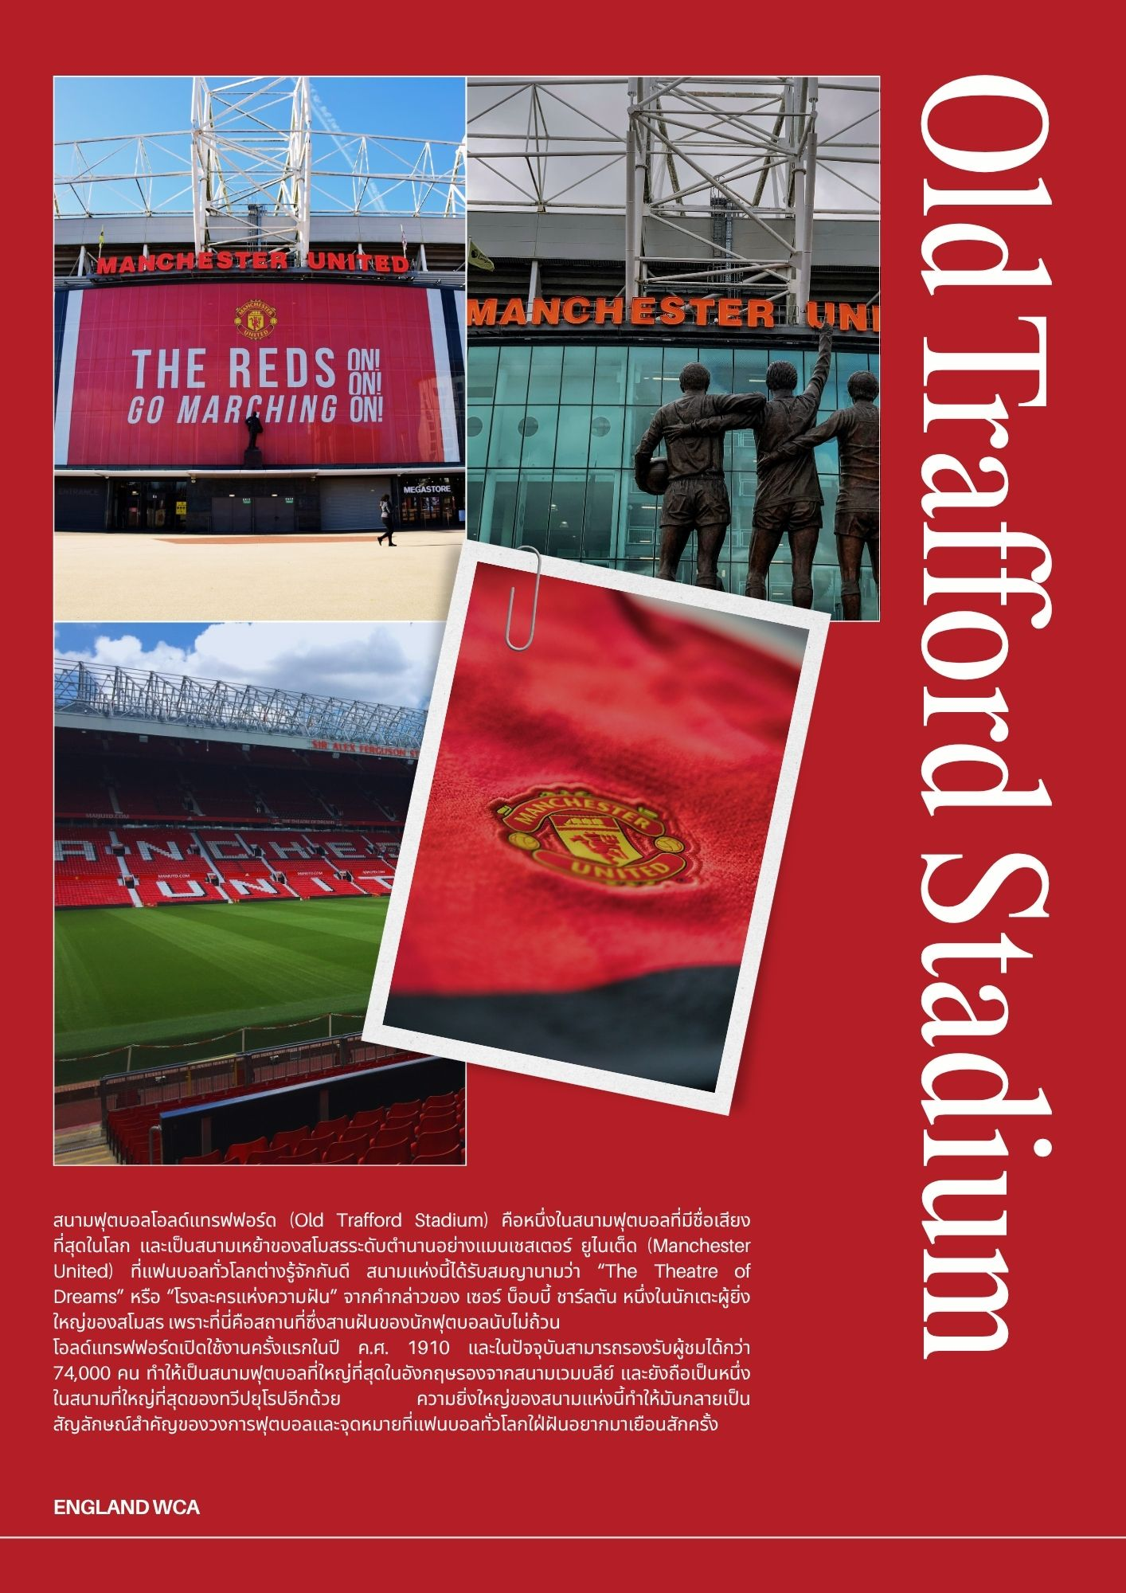
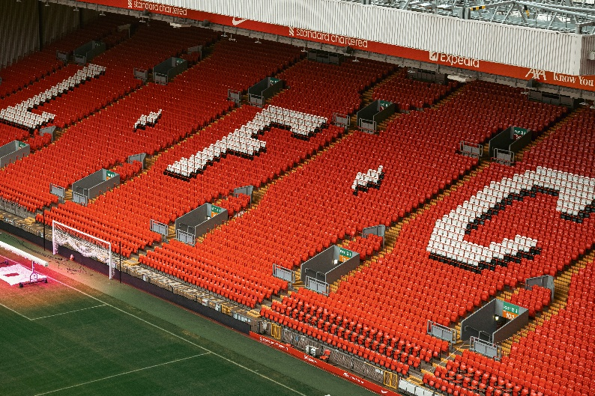
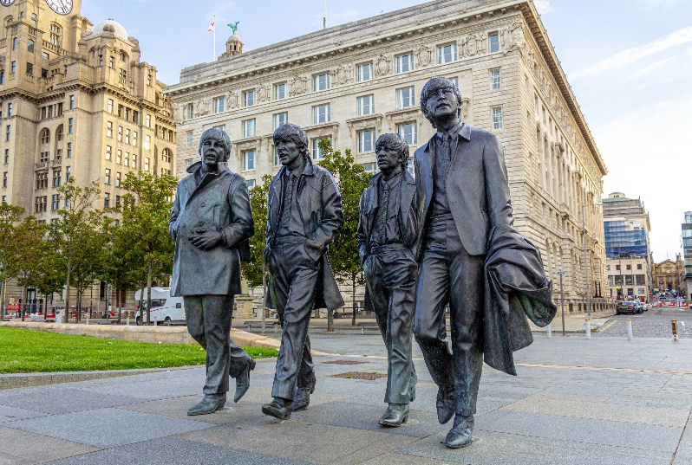
การอพยพ และการค้าข้ามทวีป ปัจจุบันพื้นที่ Albert Dock ได้รับการบูรณะให้กลายเป็นแหล่งท่องเที่ยวสำคัญ นำท่านถ่ายภาพคู่กับ “สนามฟุตบอลแอนฟิลด์” (Anfield Stadium) สนามเหย้า ลิเวอร์พูล เอฟซี (Liverpool FC) สนามแอนฟิลด์ก่อตั้งขึ้นในปี ค.ศ. 1884 และได้กลายเป็นบ้านของทีมลิเวอร์พูลตั้งแต่ปี 1892 จนถึงปัจจุบัน เป็นสนามที่เต็มไปด้วยประวัติศาสตร์, ตำนาน, และความภาคภูมิใจของเหล่า "เดอะค็อป" ทั่วโลก ปัจจุบันสนามสามารถรองรับผู้ชมได้มากกว่า 54,000 คน และกำลังขยายความจุเพิ่มในอนาคต ด้วยการออกแบบที่ผสมผสานความคลาสสิกกับเทคโนโลยีสมัยใหม่ได้อย่างลงตัว จากนั้นนำท่านเดินทางไปถ่ายรูปคู่กับ “อนุสาวรีย์เดอะบีเทิลส์” แลนด์มาร์กแห่งความทรงจำของวงดนตรีระดับตำนาน ริมแม่น้ำเมอร์ซีย์ (Mersey River) บริเวณ Pier Head ใจกลางเมืองลิเวอร์พูล ซึ่งเป็นสถานที่ยอดนิยมที่นักท่องเที่ยวจากทั่วโลกต่างมาถ่ายรูปและรำลึกถึงตำนานทางดนตรีของโลก อนุสาวรีย์นี้สร้างขึ้นจากบรอนซ์ มีขนาดเท่าตัวจริง และถูกติดตั้งในปี ค.ศ. 2015 เพื่อเฉลิมฉลองวาระครบรอบ 50 ปี ที่วง The Beatles กลับมาบ้านเกิดหลังทัวร์ในสหรัฐอเมริกา หลังถ่ายรูปเป็นที่ระลึกกับอนุสาวรีย์เดอะบีเทิลส์ มีเวลาให้ท่านได้เดินเล่นหรือช้ปปิ้งตามอัธยาศัย...
ค่ำ บริการอาหารค่ำ ณ ภัตตาคาร
ที่พัก : DELETE Mercure Atlantic Tower Liverpool หรือระดับใกล้เคียง

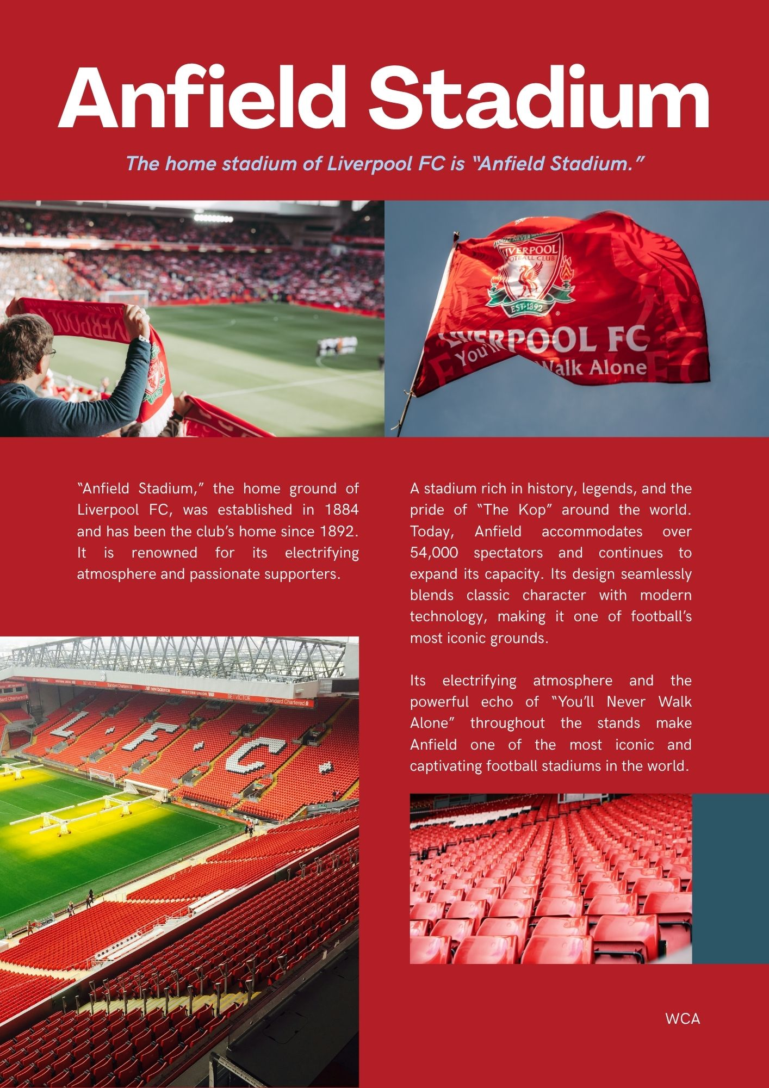

ลิเวอร์พูล – สแตรตฟอร์ดอัพออนเอวอน – เบอร์ตันออนเดอะวอเธอร์
ไบบูรี – อ็อกซ์ฟอร์ด (B/L/-)

5

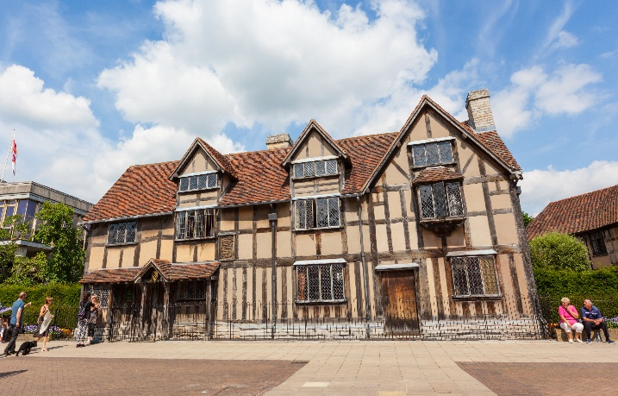
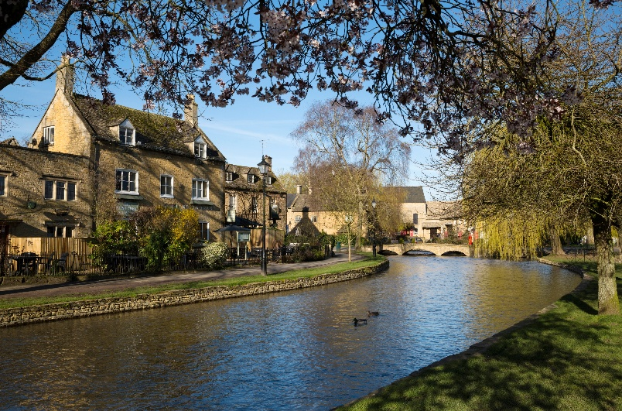
เช้า บริการอาหารเช้า ณ ห้องอาหารของโรงแรม
นำท่านเดินทางสู่ “เมืองสแตรตฟอร์ดอัพออนเอวอน” (Stratford-upon-Avon) เมืองเล็กแสนมีเสน่ห์ริมแม่น้ำเอวอน บ้านเกิดของกวีเอกของโลก วิลเลียม เชคสเปียร์ (William Shakespeare) เมืองในบรรยากาศชนบทอังกฤษที่เต็มไปด้วยกลิ่นอายของอดีต ตั้งอยู่ในมณฑลวอร์ริคเชอร์ (Warwickshire) และเป็นที่รู้จักไปทั่วโลกในฐานะบ้านเกิดของนักประพันธ์ผู้ยิ่งใหญ่แห่งยุคเรอเนสซองซ์ จากนั้นนำท่านเดินทางสู่ “เมืองเบอร์ตันออนเดอะวอเธอร์” (Bourton-on-the-Water) "เวนิสแห่งคอตส์โวลด์" เมืองชนบทอันแสนโรแมนติกที่งดงามราวภาพวาด หนึ่งในหมู่บ้านที่ได้ชื่อว่าสวยที่สุดแห่งนึงในอังกฤษ ตั้งอยู่ในเขต Cotswolds ซึ่งเป็นเขตอนุรักษ์ธรรมชาติพิเศษ (Area of Outstanding Natural Beauty – AONB) ที่มีชื่อเสียงด้านภูมิทัศน์อันอ่อนโยน และสถาปัตยกรรมหินสีน้ำผึ้งอันเป็นเอกลักษณ์

Bourton-on-the-Water

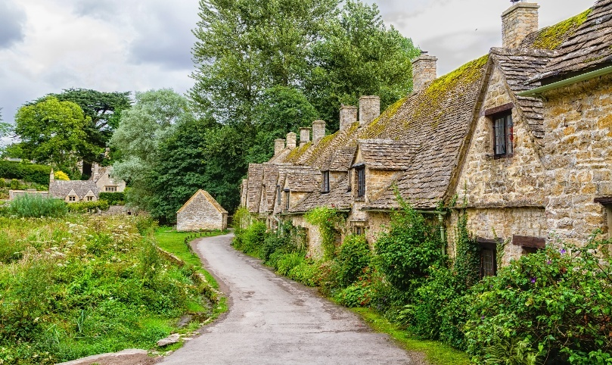
เที่ยง บริการอาหารกลางวัน ณ ภัตตาคาร
นำท่านออกเดินทางสู่ “หมู่บ้านไบบูรี” (Bibury) หมู่บ้านเล็ก ๆ ที่เปี่ยมด้วยเสน่ห์แห่งชนบทอังกฤษแท้ ๆ หนึ่งในอัญมณีล้ำค่าของเขตคอตส์โวลด์ (Cotswolds) เมืองที่ได้รับการขนานนามว่า “หมู่บ้านที่สวยที่สุดในเกาะอังกฤษ” โดยกวีชื่อดัง วิลเลียม มอร์ริส (William Morris) เมืองไบบูรีมีขนาดเล็ก แต่เต็มไปด้วยบรรยากาศอันสงบเงียบ และธรรมชาติที่สวยงามราวกับหลุดออกมาจากภาพวาดหรือโปสการ์ด จากนั้นนำท่านเดินทางสู่ “อ็อกซ์ฟอร์ด”
Bibury
ค่ำ บริการอาหารค่ำ ณ ภัตตาคาร
ที่พัก : Ramada Oxford หรือระดับใกล้เคียง

อ็อกซ์ฟอร์ด – มหาวิทยาลัยอ็อกซ์ฟอร์ด - Bicester Village Outlet
ช้อปปิ้ง - กรุงคาร์ดิฟฟ์ – ปราสาทคาร์ดิฟฟ์ (B/-/D)

6

เช้า บริการอาหารเช้า ณ ห้องอาหารของโรงแรม
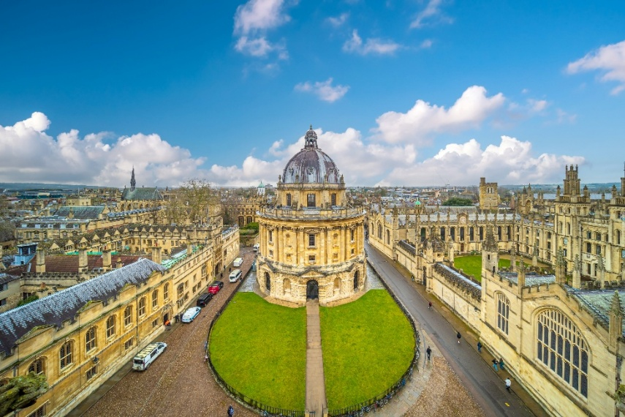
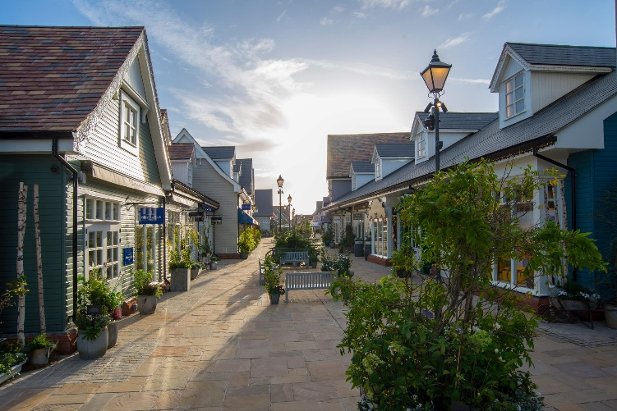
นำท่านออกเดิทางสู่ “เมืองอ็อกซ์ฟอร์ด” (Oxford) เมืองแห่งมหาวิทยาลัยอันเก่าแก่ที่เต็มไปด้วยเสน่ห์ทางประวัติศาสตร์ สถาปัตยกรรม และภูมิปัญญา ซึ่งตั้งอยู่ทางตอนใต้ของประเทศอังกฤษ เป็นเมืองที่ได้รับการขนานนามว่า "เมืองแห่งหอคอยแห่งการเรียนรู้ (The City of Dreaming Spires)" เนื่องจากเต็มไปด้วยอาคารหอคอยสูงของวิทยาลัยต่าง ๆ ที่มีความสวยงามและคลาสสิก นำท่านเดินทางไปถ่ายภาพคู่กับ “มหาวิทยาลัยอ็อกซ์ฟอร์ด” (University of Oxford) หนึ่งในมหาวิทยาลัยทอันเก่าแก่และมีชื่อเสียงที่สุดแห่งหนึ่งของโลก ก่อตั้งขึ้นตั้งแต่ ช่วงสมัยศตวรรษที่ 12 และยังคงเป็นสถาบันการศึกษาชั้นนำตั้งแต่อดีตจนถึงปัจจุบัน นำท่านออเดินทางสู่ “บิสเตอร์ วิลเลจ” (Bicester Village Outlet) เอาท์เล็ท สำหรับช้อปปิ้งสินค้าระดับแบรนด์เนมในราคาสุดพิเศษ
เที่ยง อิสระกับอาหารกลางวัน เพื่อความสะดวกในการใช้เวลาอย่างเต็มที่ในการช้อปปิ้ง
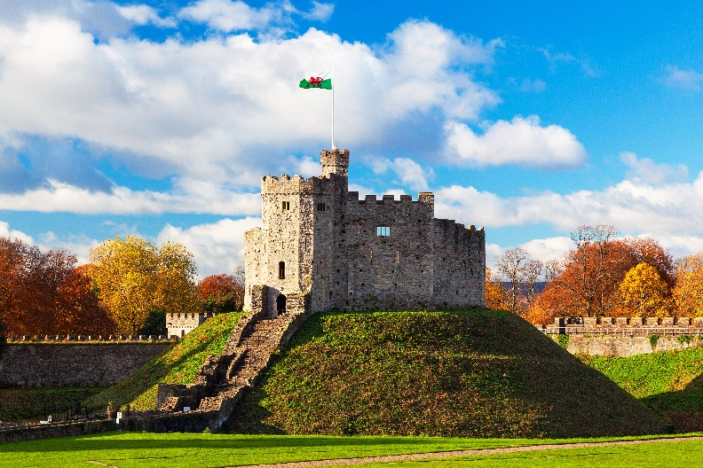
อิสระให้ท่านได้มีเวลาช้อปปิ้ง เอาต์เล็ตชื่อดังระดับโลก ตั้งอยู่ใกล้เมืองอ็อกซ์ฟอร์ด เป็นแหล่งรวมสินค้าแฟชั่นแบรนด์หรู ที่นักช้อปทั่วโลกต่างรู้จักกันดี ศูนย์รวม สินค้าแบรนด์เนมกว่า 160 แบรนด์ ทั้งแฟชั่น เสื้อผ้า เครื่องประดับ รองเท้า และของใช้ในบ้าน อาทิเช่น Gucci, Prada, Burberry,Saint Laurent, Dior, Balenciaga, Nike, Adidas และอื่นๆอีกมากมาย ได้เวลาสมควรนำท่านออเดินทางมุ่งหน้าสู่ “กรุงคาร์ดิฟฟ์” (Cardiff) เมืองหลวงแห่งประเทศเวลส์ (Wales) เมืองที่ผสมผสานระหว่างประวัติศาสตร์อันยาวนานและความทันสมัยได้อย่างลงตัว เมืองหลวงที่ตั้งอยู่ทางตอนใต้ของประเทศเวลส์ เป็นเมืองท่าริมทะเลที่ได้รับการพัฒนาอย่างรวดเร็ว และยังคงรักษาเอกลักษณ์ของชาวเวลส์ไว้ได้อย่างดีเยี่ยม นำท่านถ่ายภาพคู่ “ปราสาทคาร์ดิฟฟ์” (Cardiff Castle) สัญลักษณ์ของเมือง ที่ตั้งตระหง่านอยู่ใจกลางเมือง สร้างขึ้นบนซากโรมันโบราณ และได้รับการปรับปรุงในยุควิคตอเรียน ภายในปราสาทมีหอคอยสูง กำแพงเมือง และห้องโถงตกแต่งอย่างวิจิตรบรรจง สะท้อนถึงความรุ่งเรืองของชนชั้นสูงในอดีต
ค่ำ บริการอาหารค่ำ ณ ภัตตาคาร
ที่พัก : Mercure Cardiff North Hotel หรือระดับใกล้เคียง

7
คาร์ดิฟฟ์ – บาธ – เข้าชมสโตนเฮนจ์ - Warner Bros. Studio Tour
เข้าชมสถานที่ถ่ายทำภาพยนตร์ Harry Potter - กรุงลอนดอน (B/L/D)

เช้า บริการอาหารเช้า ณ ห้องอาหารของโรงแรม
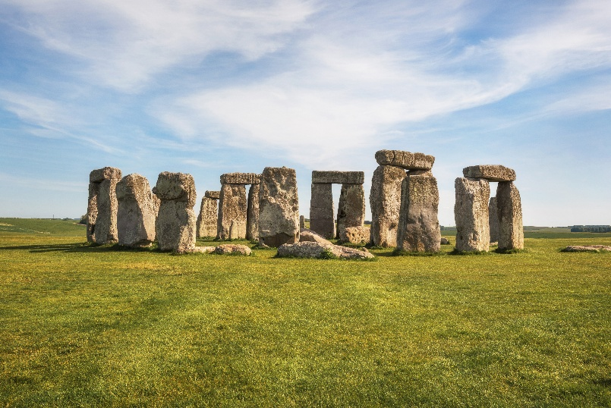
นำท่านเดินทางสู่ “เมืองบาธ” เมืองตากอากาศชื่อดังของอังกฤษ ตั้งอยู่ในหุบเขาของแม่น้ำเอวอน (River Avon) โดดเด่นด้วยน้ำพุร้อนธรรมชาติซึ่งมีมาตั้งแต่ยุคโบราณ และเคยเป็นที่ตั้งถิ่นฐานของชาวโรมันในสมัยที่จักรวรรดิโรมันเรืองอำนาจ ด้วยความสำคัญทางประวัติศาสตร์และสถาปัตยกรรมอันงดงาม เมืองบาธได้รับการขึ้นทะเบียนเป็นมรดกโลกโดยองค์การยูเนสโก (UNESCO) ในปี ค.ศ. 1987 อีกทั้งยังเป็นที่ตั้งของ พิพิธภัณฑ์น้ำแร่ร้อนโรมัน แหล่งท่องเที่ยวสำคัญของเมือง ซึ่งตั้งอยู่บนแหล่งน้ำพุร้อนธรรมชาติที่ค้นพบโดยชาวโรมันกว่า 2,000 ปีมาแล้ว จากนั้นนำท่านเดินทางเข้าชม “สโตนเฮนจ์” (Stonehenge) แห่งทุ่งราบซอลส์บรี (Salisbury Plain) ในเขต วิลต์เชอร์ (Wiltshire) ทางตอนใต้ของประเทศอังกฤษ หนึ่งในสิ่งมหัศจรรย์ของโลกยุคก่อนประวัติศาสตร์ และเป็นปริศนาแห่งกาลเวลาที่ยังคงท้าทายความเข้าใจของมนุษย์มานานนับพันปี กลุ่มแท่งหินขนาดยักษ์ที่ตั้งเรียงรายกันเป็นวงกลมอยู่กลางทุ่งราบซัลลิสเบอรี (Salisbury Plain) ในมณฑลวิลต์เชอร์ (Wiltshire) ทางตอนใต้ของอังกฤษ สถานที่แห่งนี้ได้รับการยกย่องให้เป็น มรดกโลกโดยองค์การยูเนสโก (UNESCO) ตั้งแต่ปี ค.ศ. 1986 หินแต่ละก้อนมีน้ำหนักมหาศาล บางก้อนสูงถึง 7 เมตร และหนักกว่า 25 ตัน ถูกจัดเรียงขึ้นเมื่อกว่า 5,000 ปีที่แล้ว โดยไม่ปรากฏหลักฐานแน่ชัดว่าใครเป็นผู้สร้าง และสร้างขึ้นเพื่อวัตถุประสงค์ใด
Stonehenge
เที่ยง บริการอาหารกลางวัน ณ ภัตตาคารอาหารท้องถิ่น เมนูพิเศษ!!! FISH & CHIPS
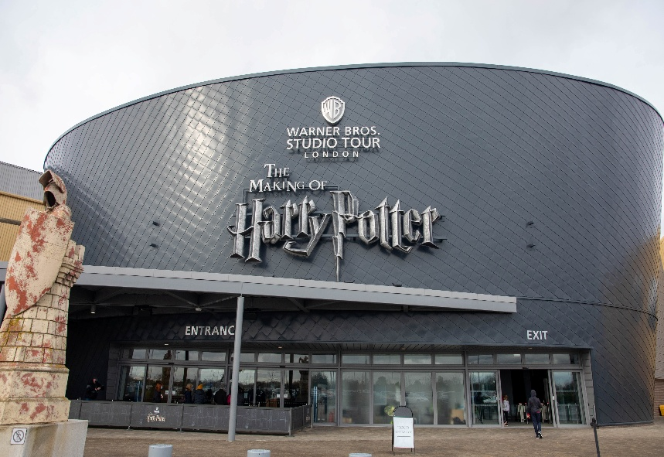
นำท่านเดินทางสู่ Warner Bros. Studio Tour – The Making of Harry Potter ที่ตั้งอยู่ในเมือง Leavesden นำท่านเข้าชมสถานที่ถ่ายทำภาพยนตร์ Harry Potter ทั้ง 8 ภาค และเป็นที่ที่เวทมนตร์กลายเป็นความจริงในภาพยนต์ระดับโลก ภายในสตูดิโอ ท่านสามารถเดินชมฉากถ่ายทำจริง ชุดเครื่องแต่งกาย อุปกรณ์ประกอบฉาก และเทคนิคพิเศษต่าง ๆ ที่เคยใช้ในภาพยนตร์ อาทิเช่น :
- Great Hall – ห้องโถงใหญ่ของฮอกวอตส์ อันเลื่องชื่อ ที่ต้อนรับนักเรียนจากทั้ง 4 บ้าน
- Platform 9¾ และรถไฟ Hogwarts Express – ที่สามารถขึ้นไปถ่ายรูปภายในตู้รถไฟจริงได้
- Gryffindor Common Room – ห้องนั่งเล่นประจำบ้านกริฟฟินดอร์
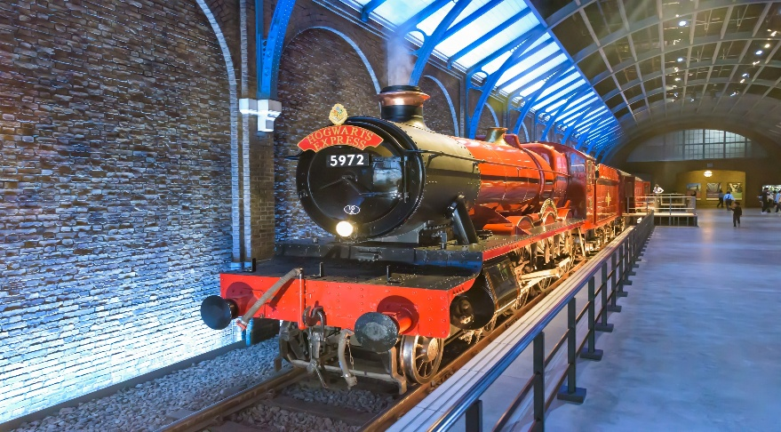
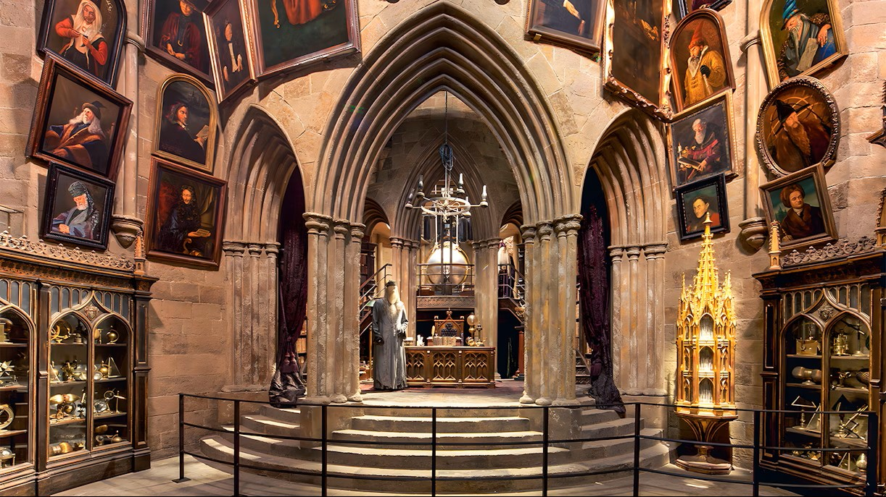
- Dumbledore’s Office – ห้องทำงานของศาสตราจารย์ดัมเบิลดอร์
- Potion Classroom – ห้องเรียนปรุงยาพร้อมโต๊ะเรียนที่มีขวดยาและอุปกรณ์นับร้อย
- Forbidden Forest – ป่าต้องห้าม ที่มีสัตว์วิเศษและบรรยากาศลึกลับ
- Diagon Alley – ตรอกไดแอกอน พร้อมร้านไม้กายสิทธิ์ "Ollivanders", ร้านหม้อใหญ่รั่ว ฯลฯ
- Hogwarts Castle Model – แบบจำลองปราสาทฮอกวอตส์ขนาดมหึมาที่ใช้ถ่ายทำภาพมุมสูง
จากนั้นนำท่านเดินทางสู่ “กรุงลอนดอน”
ค่ำ บริการอาหารค่ำ ณ ภัตตาคาร
ที่พัก : Novotel London Wembley หรือระดับใกล้เคียง

8
กรุงลอนดอน - ล่องเรือแม่น้ำเทมส์ – เข้าชมหอคอยแห่งลอนดอน
ขึ้นชมวิวลอนดอนอาย – ย่านอ๊อกฟอร์ดสตรีท - ช้อปปิ้ง (B/L/D)

เช้า บริการอาหารเช้า ณ ห้องอาหารของโรงแรม
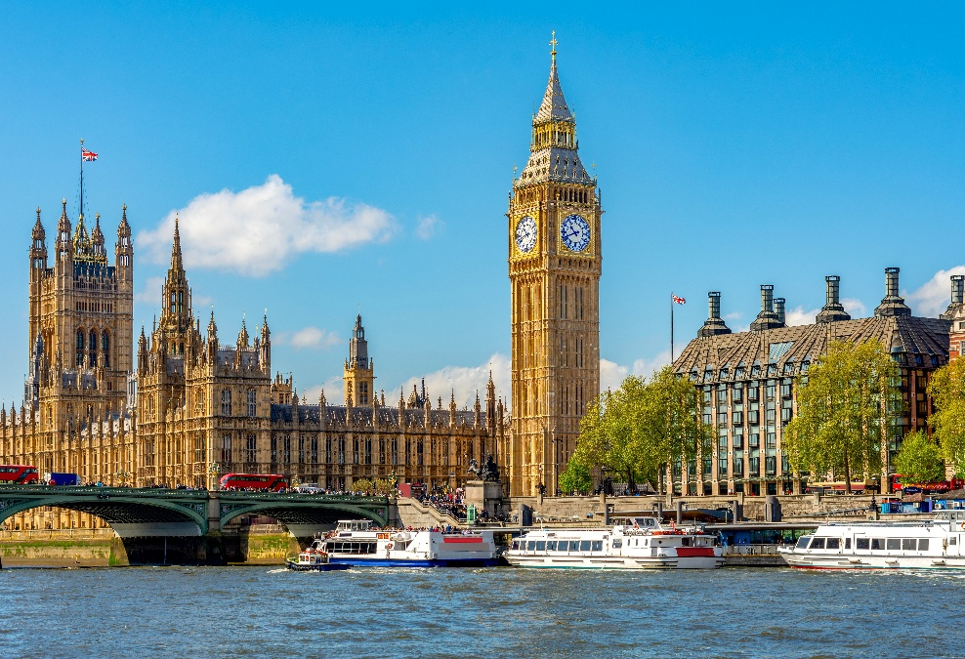
นำท่านเดินทางเข้าสู่ “กรุงลอนดอน” (London) มหานครอันยิ่งใหญ่ของสหราชอาณาจักร เมืองหลวงที่ผสานความคลาสสิกของประวัติศาสตร์ เข้ากับความทันสมัยของโลกยุคใหม่อย่างลงตัว เมืองหลวงของประเทศอังกฤษ และเป็นหนึ่งในเมืองที่มีอิทธิพลทางเศรษฐกิจ การเมือง ศิลปวัฒนธรรม และแฟชั่นมากที่สุดแห่งหนึ่งของโลก กรุงลอนดอน เป็นเมืองที่เต็มไปด้วยมนต์เสน่ห์ ทั้งในด้านสถาปัตยกรรมอันเก่าแก่, พระราชวังที่สง่างาม, แม่น้ำเทมส์อันเงียบสงบ ไปจนถึงตึกระฟ้าอันทันสมัย และย่านช้อปปิ้งที่คึกคักตลอดทั้งวัน เมืองนี้ยังมีระบบขนส่งสาธารณะที่สะดวกสบาย ทั้ง รถไฟใต้ดิน (London Underground) หรือที่เรียกกันว่า “Tube”, รถเมล์สองชั้นสีแดงอันเป็นเอกลักษณ์, และรถแท็กซี่ดำคลาสสิก นำท่าน “ล่องเรือแม่น้ำเทมส์” (Thames River Cruise) ให้ท่านได้ชมทัศนียภาพของมหานครลอนดอนจากอีกหนึ่งมุมมอง แม่น้ำเทมส์แห่งนี้ เป็นแม่น้ำสายหลักที่ไหลผ่านใจกลางกรุงลอนดอน และเป็นหนึ่งในแม่น้ำที่มีความสำคัญที่สุดในประวัติศาสตร์ของอังกฤษะหว่างทางของ
London
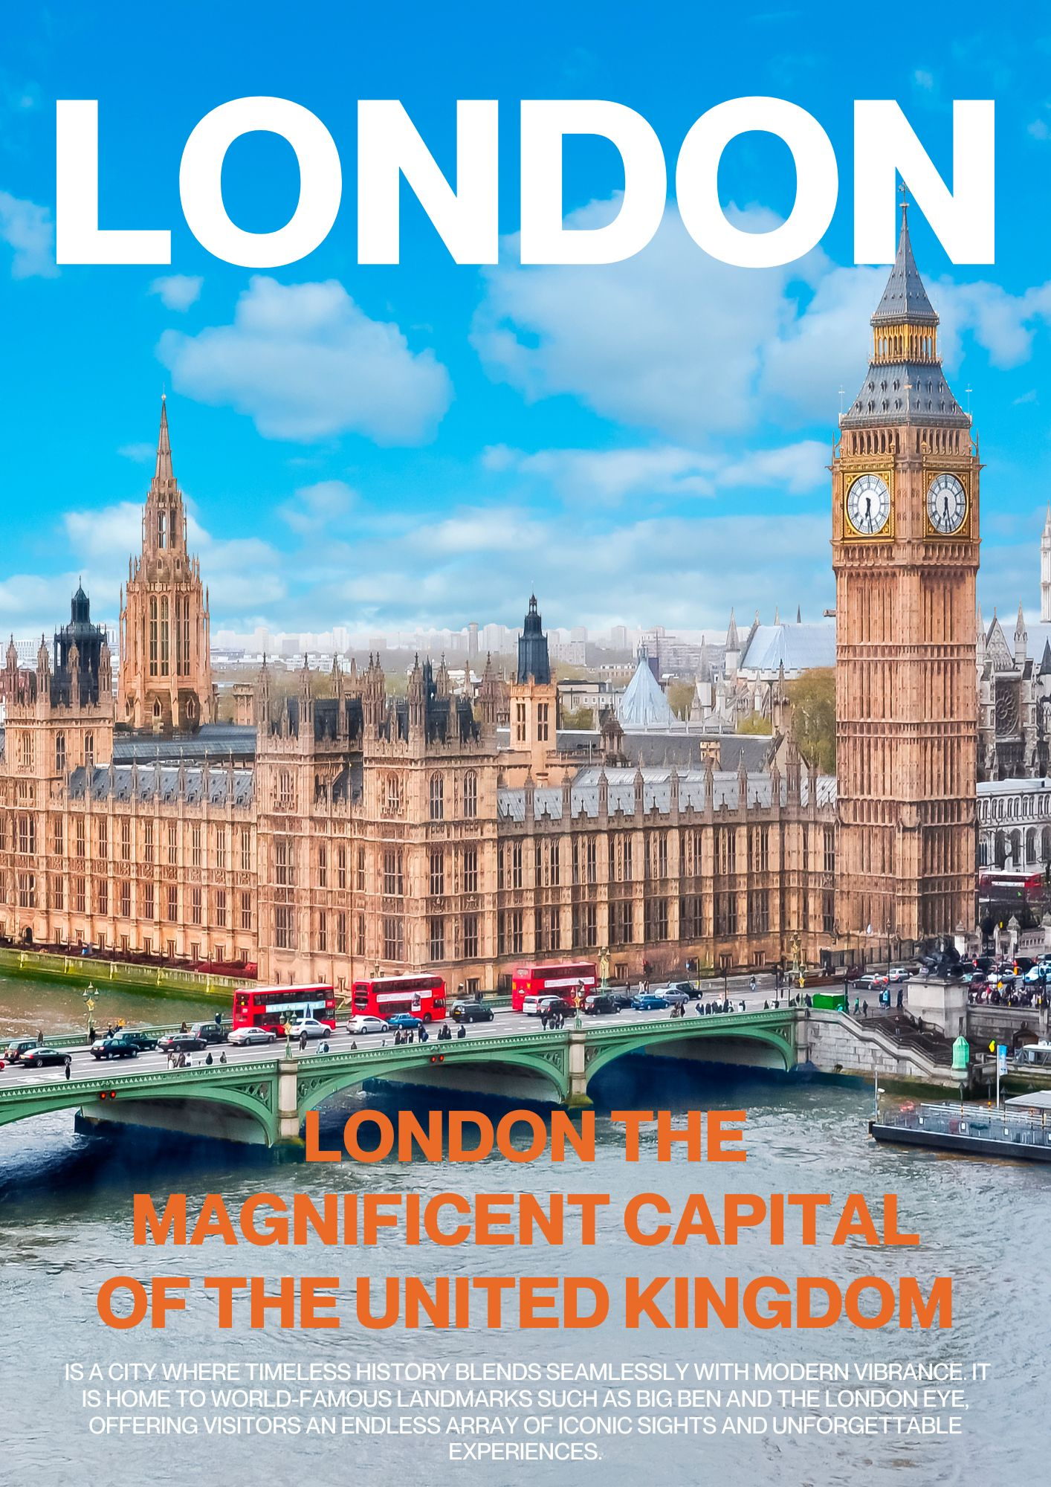
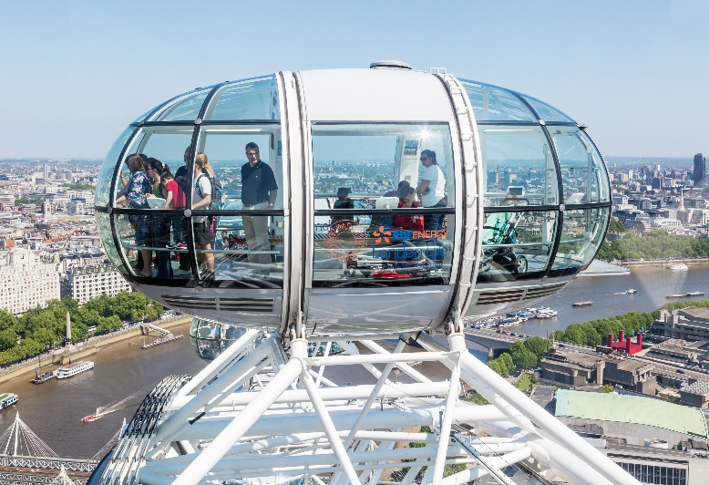
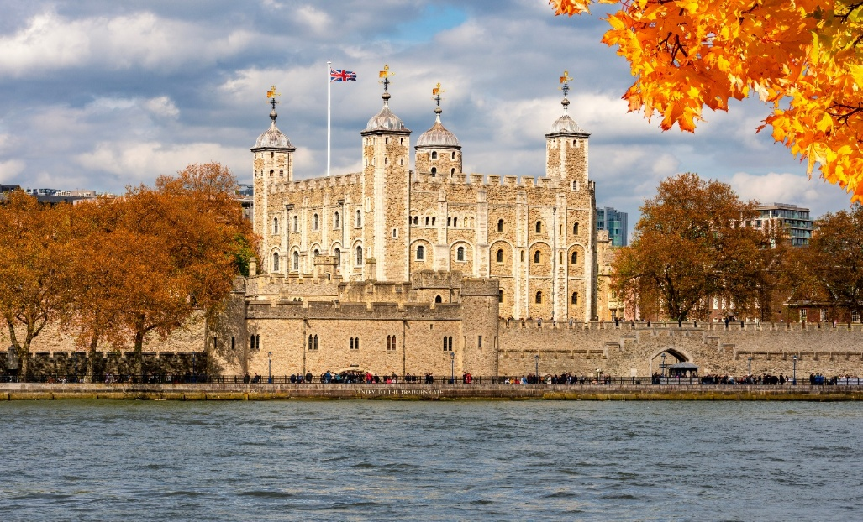
การล่องเรือ ท่านจะได้เพลิดเพลินกับ ทัศนียภาพริมสองฝากฝั่งแม่น้ำ ที่เต็มไปด้วยแลนด์มาร์กอันทรงเสน่ห์และสำคัญระดับโลก นำท่านเข้าชม “หอคอยแห่งลอนดอน” (Tower of London) หนึ่งในสถานที่ประวัติศาสตร์ที่มีความสำคัญและลึกลับที่สุดของอังกฤษ แหล่งรวมตำนาน ราชวงศ์ และสมบัติล้ำค่าที่สุดของราชสำนักอังกฤษ ซึ่งตั้งอยู่ริมแม่น้ำเทมส์ทางฝั่งตะวันออกของกรุงลอนดอน หอคอยแห่งนี้ได้รับการขึ้นทะเบียนเป็น มรดกโลกโดยองค์การยูเนสโก (UNESCO) และเป็นแลนด์มาร์กที่สำคัญของเมืองที่ดึงดูดนักท่องเที่ยวจากทั่วโลก หอคอยแห่งลอนดอนถูกสร้างขึ้นในปี ค.ศ. 1078 โดย พระเจ้าวิลเลียมที่ 1 (William the Conqueror) เพื่อใช้เป็นป้อมปราการ ปราสาท และพระราชวังหลวง ก่อนจะกลายมาเป็นคุกหลวงในยุคต่อ ๆ มา หนึ่งในไฮไลต์สำคัญ Crown Jewels (มหาสมบัติของราชวงศ์) ชมเครื่องราชกกุธภัณฑ์ที่ใช้ในพิธีบรมราชาภิเษกของราชวงศ์อังกฤษ เช่น มงกุฎ, ไม้คทา และอัญมณีล้ำค่าที่สุดในโลก รวมถึง เพชรโคอินัวร์ (Koh-i-Noor) อันเลื่องชื่อ จากนั้นนำท่านเที่ยวชมมหานครลอนดอน ระหว่างการเดินทาง ท่านจะได้ผ่านชม สถานที่สำคัญและเป็นสัญลักษณ์ของอังกฤษมากมาย อาทิเช่น อาคารรัฐสภาอังกฤษ, หอนาฬิกาบิ๊กเบน, มหาวิหารเวสต์มินสเตอร์, จัตุรัสรัฐสภา, ถนนดาวน์นิง ที่ตั้ง บ้านพักอย่างเป็นทางการของ นายกรัฐมนตรีอังกฤษ, จัตุรัสทราฟัลการ์, มหาวิหารเซนต์พอล, ธนาคารแห่งชาติอังกฤษ และ กองบัญชาการตำรวจสกอตแลนด์ยาร์ด นำท่านถ่ายภาพคู่กับ สะพานทาวเวอร์บริดจ์ (Tower Bridge) สะพานยกเปิดได้ที่กลายเป็นไอคอนของลอนดอน ด้วยสถาปัตยกรรมแบบนีโอโกธิคอันงดงาม ผ่านชมพระราชวังบักกิงแฮม (Buckingham Palace) ที่ประทับอย่างเป็นทางการของ สมเด็จพระราชินีนาถเอลิซาเบธที่ 2 (ปัจจุบันเป็นพระราชวังหลวงภายใต้พระมหากษัตริย์ชาร์ลส์ที่ 3) และยังเป็นจุดชมพิธีเปลี่ยนเวรยามของทหารรักษาพระองค์ที่มีชื่อเสียงไปทั่วโลก
Tower of London
เที่ยง บริการอาหารกลางวัน ณ ภัตตาคารอาหารจีน เมนูพิเศษ!!! เป็ดย่างโฟร์ซีซั่น แบบต้นตำรับ
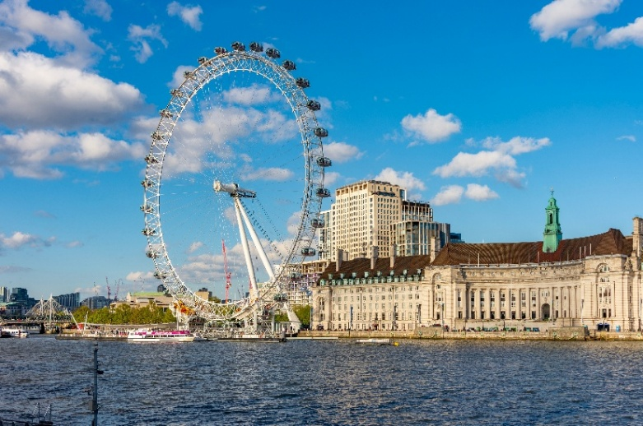
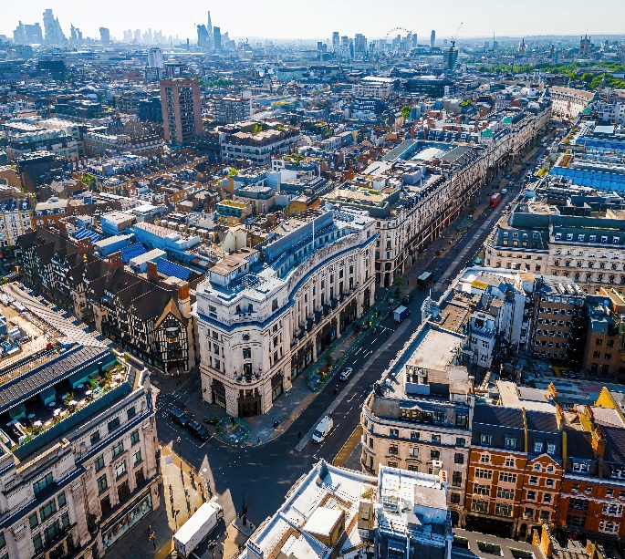
นำท่านขึ้นชม “ลอนดอนอาย” (London Eye) จุดชมวิวที่สูงที่สุดริมฝั่งแม่น้ำเทมส์ ลอนดอนอาย หรือชื่อเต็มว่า The Lastminute.com London Eye ชิงช้าสวรรค์ขนาดยักษ์ ตั้งอยู่ริมฝั่งแม่น้ำเทมส์ฝั่งใต้ ตรงข้ามกับหอนาฬิกาบิ๊กเบนและอาคารรัฐสภาอันยิ่งใหญ่ ลอนดอนอายมีความสูงกว่า 135 เมตร (ประมาณ 443 ฟุต) เคยเป็นชิงช้าสวรรค์ที่ใหญ่ที่สุดในโลกเมื่อเปิดให้บริการครั้งแรกในปี ค.ศ. 2000 ปัจจุบันยังคงเป็น หนึ่งในจุดชมวิวที่ได้รับความนิยมมากที่สุดในยุโรป ให้ท่านได้ชมวิวทิวทัศน์แบบพาโนรามา 360 องศา ของกรุงลอนดอนอย่างเต็มอิ่ม จากนั้นมีเวลาให้ท่านได้ช้อปปิ้ง ณ “ย่านอ๊อกฟอร์ดสตรีท” (Oxford Street) ตามอัธยาศัย หนึ่งในย่านการค้าชื่อดังที่สุดของกรุงลอนดอน และเป็นแหล่งช้อปปิ้งที่คึกคักที่สุดแห่งหนึ่งในยุโรป Oxford Street เป็นถนนสายหลักที่ทอดยาวกว่า 2 กิโลเมตร รายล้อมไปด้วยร้านค้าแบรนด์เนมระดับโลก ห้างสรรพสินค้า ร้านแฟชั่นแนวสตรีต คาเฟ่ และร้านเครื่องสำอางให้เลือกสรรมากมาย ไม่ว่าจะเป็น:
- Selfridges ห้างสรรพสินค้าชื่อดังของอังกฤษ ที่รวมสินค้าแฟชั่น เครื่องสำอาง และของแต่งบ้านระดับไฮเอนด์
- แบรนด์ยอดนิยมอย่าง ZARA, H&M, UNIQLO, Nike, Adidas, Urban Outfitters
- สายบิวตี้ห้ามพลาด Boots, Superdrug, The Body Shop, MAC, Charlotte Tilbury
- สินค้าแฟชั่นและเครื่องประดับจาก River Island, Mango, Bershka, Primark (แฟชั่นราคาน่ารัก)
ท่านสามารถเลือกเดินช้อปได้อย่างจุใจ หรือจะนั่งพักผ่อนในคาเฟ่น่ารัก ๆ ระหว่างทางก็เพลิดเพลินไม่แพ้กัน
ค่ำ บริการอาหารค่ำ ณ ภัตตาคารอาหารไทย เมนูพิเศษ!!! อาหารไทยรสชาติถึงใจ

ที่พัก : Novotel London Wembley หรือระดับใกล้เคียง

9
ลอนดอน – ย่านไนท์บริดจ์ – ช้อปปิ้ง - เดินทางกลับ
(B/-/-)

เช้า บริการอาหารเช้า ณ ห้องอาหารของโรงแรม
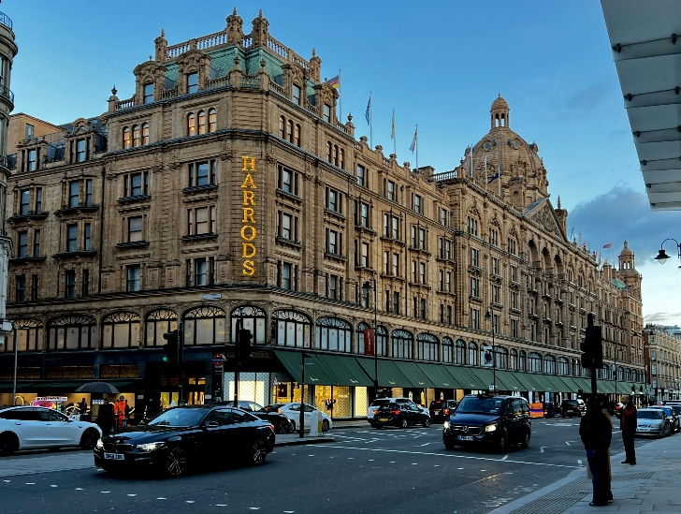
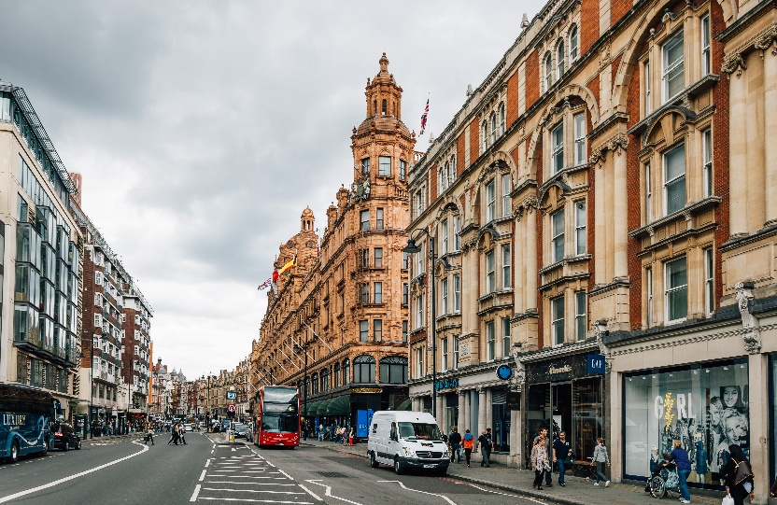
จากนั้นมีเวลาให้ท่านได้อิสระกับการช้อปปิ้ง ณ ย่านไนท์บริดจ์ (Knightsbridge) ย่านหรูหราที่ตั้งอยู่ใจกลางกรุงลอนดอน อันเป็นสวรรค์ของนักช้อประดับไฮเอนด์จากทั่วโลก Knightsbridge คือแหล่งรวมแฟชั่นระดับโลกและสินค้าแบรนด์เนมหรูมากมาย โดยเฉพาะ ห้างสรรพสินค้า Harrods ที่มีชื่อเสียงระดับตำนาน และยังเป็นแลนด์มาร์กสำคัญของย่านนี้ Harvey Nichols ห้างหรูอีกร้านที่เต็มไปด้วยแบรนด์ดีไซเนอร์ชั้นนำ เช่น Chanel, Balenciaga, Dior, Fendi ฯลฯ ถนน Sloane Street ถนนสายแฟชั่นที่เรียงรายด้วยร้านบูติกจากแบรนด์ระดับไฮเอนด์ ไม่ว่าจะเป็น Gucci, Prada, Hermès, Cartier, Valentino และอื่น ๆ อีกมากมาย

Knightsbridge

ได้เวลานัดหมายอันสมควร นำท่านเดินทางสู่ สนามบินฮีทโธรว์ ประเทศอังกฤษ เพื่อเตรียมตัวสำหรับการเดินทางกลับสู่ประเทศไทย
16.00 น. ออกเดินทางสู่ กรุงโดฮา ประเทศกาต้าร์ เที่ยวบินที่ QR008

10
สนามบินสุวรรณภูมิ

00.45 น. เดินทางถึง ท่าอากาศยานนานาชาติฮามัด (แวะเปลี่ยนเครื่อง)
02.00 น. นำท่านออกเดินทางสู่ ท่าอากาศยานสุวรรณภูมิ ประเทศไทย โดย สายการบิน Qatar Airway QR834 เดินทางเหนือระดับด้วยบริการระดับเวิลด์คลาสตลอดเส้นทาง
12.55 น. เดินทางถึงประเทศไทยโดยสวัสดิภาพ จบทริปสุดประทับใจ พร้อมความทรงจำอันงดงามจากการเดินทาง
หมายเหตุ:
กำหนดการเดินทางอาจมีการเปลี่ยนแปลงได้ตามความเหมาะสม ทั้งนี้ขึ้นอยู่กับสภาพอากาศ สภาพการจราจร ความล่าช้าของสายการบิน หรือสถานการณ์ในต่างประเทศในขณะนั้น เพื่อความเหมาะสมและความปลอดภัยสูงสุดในการเดินทาง บริษัทฯ ขอสงวนสิทธิ์ในการปรับเปลี่ยนโปรแกรมตามดุลยพินิจของหัวหน้าทัวร์ ซึ่งจะพิจารณาจากความเป็นไปได้ ความเหมาะสม และผลประโยชน์ของคณะผู้เดินทางเป็นสำคัญ

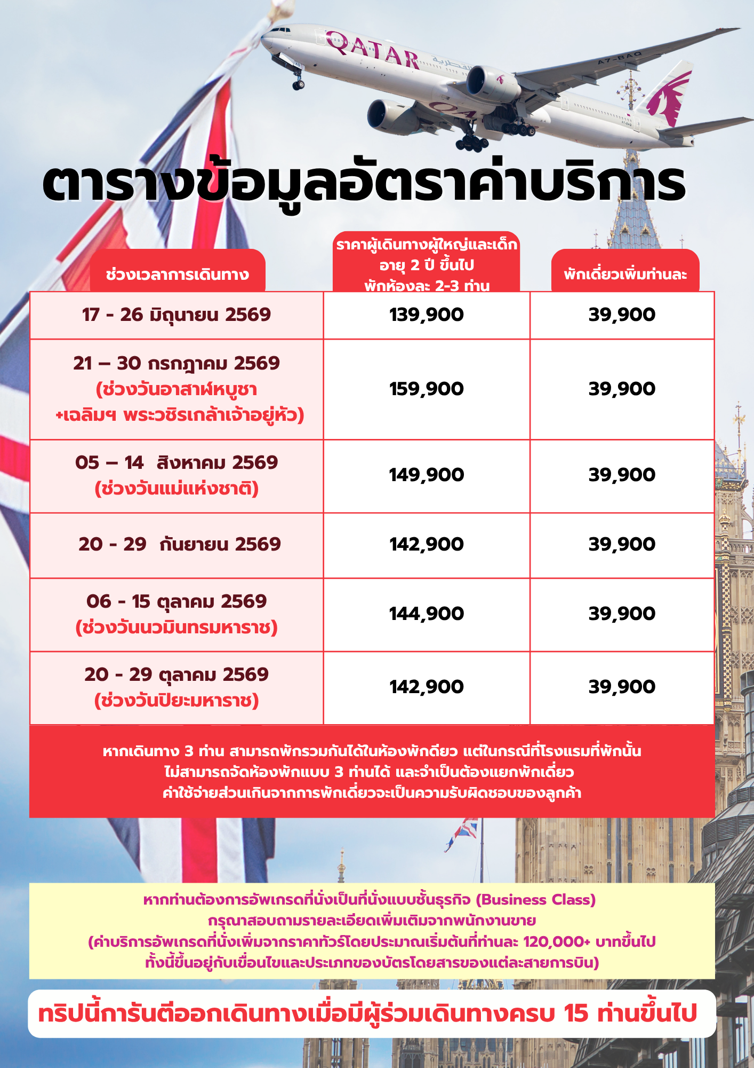


อัตรานี้รวม

- ค่าตัวเครื่องบิน ชั้นประหยัด ( Economy Class ) ไป - กลับ พร้อมคณะ ( รวมภาษีสนามบินแล้ว )

- ค่าน้ำหนักกระเป๋า เป็นไปตามที่สายการบินกำหนด

- รถโค้ชปรับอากาศ พร้อมพนักงานขับรถ นำเที่ยวตามที่โปรแกรมทัวร์ระบุไว้ในการเดินทาง ตามกฎหมายในยุโรป ไม่อนุญาตให้ พนักงานขับรถ ปฏิบัติงานเกิน 11 ช.ม./วัน เพื่อความปลอดภัยของผู้โดยสาร และ พนักงานขับรถ

- ค่าใช้จ่ายเกี่ยวกับยานพาหนะอื่นนอกเหนือจาก รถโค้ชปรับอากาศ และ ค่าเข้าชมสถานที่ ตามที่ระบุไว้ในโปรแกรมทัวร์

- ค่าห้องพัก พักห้อง ละ 2-3 ท่าน ที่โรงแรมตามโปรแกรมทัวร์ที่ระบุ หรือ ระดับใกล้เคียง

- ค่าอาหาร และ อาหารพิเศษ ตลอดการเดินทาง ตามที่โปรแกรมทัวร์ระบุ *** อาหารปรับเปลี่ยนได้ตามความเหมาสม ***

- ค่าหัวหน้าทัวร์ และ ไกด์ท้องถิ่น ที่ระบุไว้ในรายการทัวร์

- ค่าธรรมเนียมวีซ่า และ ค่าบริการยื่นคำร้องขอวีซ่า (ซึ่งเป็นค่าใช้จ่ายที่สถานทูตและบริษัทตัวแทนเรียกเก็บ และไม่สามารถขอคืนได้ไม่ว่าผลการพิจารณาจะเป็นอย่างไร)

- บริการแจกน้ำดื่มบนรถท่านละ 1 ขวดต่อวัน

- ค่าประกันอุบัติเหตุระหว่างเดินทางท่องเที่ยว วงเงินท่านละ 1,000,000 บาท ( เป็นไปเงื่อนไขกรมธรรม์ )
*** ประกันนี้คุ้มครองเฉพาะ อุบัติเหตุระหว่างเดินทางทาง เท่านั้น ไม่คุ้มครองทรัพย์สินสูญหาย การสูญเสียทรัพย์สิน ประญหาสุขภาพ โรคประจำตัว และ การล่าช้าของสายการบิน ***
*** กรณีต้องผู้เดินทางมีอายุ 75ปี ขึ้นไป หรือ ผู้เดินทางไป – กลับไม่พร้อมคณะ ท่านต้องซื้อประกันเดี่ยวเพิ่มเติม ซึ่งในส่วนนี้เป็นค่าใช้จ่ายของตัวท่านเอง ***


อัตรานี้ไม่รวม

- หากท่านมีความประสงค์ ในการอัพเกรดที่นั่ง เดินทางในที่นั่งพิเศษ หรือ เปลี่ยนเป็นที่นั่งชั้นธุรกิจ ท่านสามารถแจ้งความต้องการกับเจ้าหน้าที่ผู้ดูแลท่านได้โดยตรง ทั้งนี้ ค่าใช้จ่ายเพิ่มเติมจะขึ้นอยู่กับเงื่อนไขของสายการบิน และ ไม่รวมอยู่ในรายการทัวร์

- ค่าธรรมเนียมในการจัดทำหนังสือเดินทาง (Passport) รวมถึงค่าธรรมเนียมในการขอใบอนุญาตกลับเข้าประเทศ (Re-entry Permit) สำหรับชาวต่างชาติหรือบุคคลต่างด้าว เป็นความรับผิดชอบของผู้เดินทางในการดำเนินการด้วยตนเอง
- ค่าทิปหัวหน้าทัวร์ วันละ 100 บาท จำนวน 10 วัน ( รวม 1,000 บาท/ท่าน )

- ค่าทิปพนักงานขับรถ ตลอดการเดินทาง ท่านละ 24 ปอนด์/GBP

- ค่าพนักงานยกกระเป๋ายังโรงแรมที่พัก

- หากท่านประสงค์จะยื่นวีซ่าแบบพิเศษ ท่านจะต้องรับผิดชอบค่าธรรมเนียมในส่วนนี้ด้วยตนเอง โดยค่าบริการดังกล่าวไม่รวมอยู่ในบริการที่บริษัทจัดเตรียมไว้ สามารสอบถามเพิ่มเติมได้จากพนักงานขาย

- ในกรณีที่น้ำหนักสัมภาระเกินกว่าที่กำหนดไว้ ลูกค้าจะต้องรับผิดชอบค่าใช้จ่ายส่วนเกินตามอัตราที่แต่ละสายการบินกำหนด สามารสอบถามเพิ่มเติมได้จากพนักงานขาย

- ค่าใช้จ่ายส่วนตัว ที่ไม่ได้ระบุในรายการทัวร์ เช่น ค่าโทรศัพท์ , ค่าซักรีด , ค่าอาหารพิเศษ , ค่าเครื่องดื่มพิเศษ ที่สั่งเพิ่มด้วยตนเอง , ค่าอินเตอร์เน็ต และ อื่น ๆ

- ค่าภาษีมูลค่าเพิ่ม 7% และ ค่าภาษีหัก ณ ที่จ่าย 3% กรณีต้องการใบเสร็จรับเงิน และ ใบกำกับภาษี

- กรณีพัก 3 ท่าน ในวันที่เข้าพักโรงแรมไม่มีห้อง ห้องพักแบบ 3 ท่าน หรือ ไม่มีห้องที่สามารถจัดเตียงเสริมได้ จำเป็นต้องแยกห้องพักเป็น 2 ห้อง ท่านจะต้องชำระค่าห้องพักเดี่ยวเพิ่ม ท่านบริษัท ขอสงวนสิทธิ์ให้ลูกค้าเป็นผู้จ่ายค่าใช้จ่าย


ขั้นตอนการสำรองที่นั่ง และ การชำระค่าใช้จ่าย

- สำรองที่นั่ง พร้อมส่งสำเนาพาสปอร์ท และ จ่ายมัดจำงวดแรก 100,000 บาท และ ค่าวีซ่า 6,800 บาท ( หากโปรแกรมนั้นไม่รวมค่าวีซ่า ) ค่าใช้จ่ายส่วนที่เหลือ กรุณาชำระก่อนยื่นวีซ่า หากล่าช้ากว่ากำหนด ถือว่าท่าน สละสิทธิ์การเดินทาง

- บริษัทขอสงวนสิทธิ์ยกเลิกการเดินทาง ก่อนล่วงหน้า 15 วัน หากจำนวนผู้เดินทางไม่ถึงตามที่บริษัทกำหนด อันเนื่องมากจาก เกิดการยกเลิกการเดินทาง , เลื่อนการเดินทาง และ วีซ่าไม่ผ่าน ฯลฯ ทางบริษัทยินดีคืนเงินให้หลังหักค่าใช้จ่ายตามจริง

- บริษัทฯ ขอสงวนสิทธิ์ที่จะไม่รับผิดชอบต่อความเสียหายใด ๆ อันเกิดจากเหตุการณ์ที่อยู่นอกเหนือการควบคุมของบริษัทฯ เช่น การยกเลิกหรือความล่าช้าของสายการบิน ภัยธรรมชาติ การนัดหยุดงาน การจลาจล การปฏิวัติ การสูญหายของทรัพย์สิน ณ สถานที่ต่าง ๆ รวมถึงค่าใช้จ่ายเพิ่มเติมที่เกิดขึ้นไม่ว่าจะทางตรงหรือทางอ้อม เช่น การเจ็บป่วย การถูกทำร้าย การสูญหาย ความล่าช้า หรืออุบัติเหตุต่าง ๆ เป็นต้น

- เนื่องจากรายการทัวร์นี้เป็นรูปแบบเหมาจ่ายแบบเบ็ดเสร็จ หากท่านสละสิทธิ์ในการใช้บริการใด ๆ ตามที่ระบุไว้ในรายการ หรือถูกปฏิเสธการเข้า-ออกประเทศไม่ว่าด้วยเหตุผลใดก็ตาม บริษัทฯ ขอสงวนสิทธิ์ในการไม่คืนเงินไม่ว่ากรณีใด ๆ ทั้งสิ้น

- เมื่อท่านได้ชำระเงินมัดจำหรือชำระเต็มจำนวน ไม่ว่าจะเป็นการชำระผ่านตัวแทนของบริษัทฯ หรือชำระโดยตรงกับทางบริษัทฯ บริษัทฯ จะถือว่าท่านได้รับทราบและยอมรับเงื่อนไขต่าง ๆ ของบริษัทฯ ที่ได้ระบุไว้ทั้งหมดแล้ว

- การให้บริการของบริษัทฯ เริ่มต้นและสิ้นสุด ณ ท่าอากาศยานสุวรรณภูมิ หากท่านต้องเดินทางมาจากต่างจังหวัดหรือจากต่างประเทศ และจำเป็นต้องจองตั๋วเครื่องบินหรือยานพาหนะอื่น ๆ ด้วยตนเอง บริษัทฯ ขอสงวนสิทธิ์ไม่รับผิดชอบต่อค่าใช้จ่ายในส่วนดังกล่าว เนื่องจากเป็นค่าใช้จ่ายที่อยู่นอกเหนือจากโปรแกรมการเดินทางที่บริษัทฯ จัดไว้ให้ ทั้งนี้ ก่อนที่ท่านจะทำการออกตั๋วเครื่องบินหรือจองยานพาหนะเพื่อเดินทางมายังสนามบินสุวรรณภูมิกรุณารอการยืนยันว่ากรุ๊ปสามารถออกเดินทางได้ 100% และควรสอบถามสถานะของกรุ๊ปกับพนักงานขายก่อนเสมอ

- บริษัทฯ ขอสงวนสิทธิ์ในการเปลี่ยนแปลงหรือตัดสถานที่ท่องเที่ยวบางรายการออกจากโปรแกรมโดยไม่จำเป็นต้องแจ้งให้ทราบล่วงหน้า ในกรณีที่เกิดเหตุการณ์เฉพาะหน้าซึ่งไม่เอื้ออำนวยต่อการเดินทางตามกำหนดการ เช่น สภาพอากาศเลวร้าย การจราจรติดขัด ถนนปิด น้ำท่วม การประท้วง การจลาจล หรือเหตุสุดวิสัยอื่น ๆ ทั้งนี้ บริษัทฯ จะดำเนินการโดยคำนึงถึงความปลอดภัยและผลประโยชน์สูงสุดของลูกค้าเป็นสำคัญ

- ที่นั่งบนเครื่องบิน และ อาหารพิเศษ ที่ท่านได้แจ้งความประสงค์ไว้ ถือเป็นบริการที่อยู่ภายใต้การจัดการของสายการบิน ซึ่งอยู่นอกเหนือความรับผิดชอบของบริษัทฯ อย่างไรก็ตาม บริษัทฯ จะดำเนินการประสานงาน และพยายามจัดให้ตามคำขอของท่าน แต่ผลการจัดสรรจะขึ้นอยู่กับนโยบาย และ ดุลยพินิจของสายการบินเป็นสำคัญ จึงเรียนมาเพื่อโปรดพิจารณาและขอความเข้าใจในเรื่องดังกล่าว

- ตั๋วเครื่องบินที่ใช้ในการเดินทางเป็นตั๋วแบบไม่สามารถขอคืนเงินได้ (Non-refundable) ไม่สามารถเลื่อนวันเดินทาง หรือ เปลี่ยนแปลงเส้นทางการเดินทางได้ หากท่านประสงค์จะเดินทางกลับก่อนกำหนด หรือเลื่อนวันเดินทางกลับ กรุณาติดต่อสอบถามเจ้าหน้าที่ในเรื่องค่าใช้จ่ายต่าง ๆ ที่เกิดขึ้นก่อนการเดินทาง มิฉะนั้น ท่านอาจจำเป็นต้องซื้อตั๋วใหม่ด้วยตนเอง ในกรณีที่ไม่สามารถเดินทางไป-กลับตามโปรแกรมที่ได้ซื้อไว้กับทางบริษัทฯ ทั้งนี้ ข้อจำกัดดังกล่าวเป็นไปตามเงื่อนไขของสายการบิน

- หากท่านประสงค์จะออกใบเสร็จ / ใบกำกับภาษีในนามนิติบุคคล กรุณาแจ้งเจ้าหน้าที่ผู้ดูแลของท่านล่วงหน้าก่อนการออกเอกสาร

การยกเลิก


- กรณียกเลิกการเดินทางล่วงหน้าไม่น้อยกว่า 50 วันก่อนวันเดิน ทางบริษัทฯ จะคืนค่าใช้จ่ายทั้งหมด ยกเว้นในกรณีดังต่อไปนี้ กรุ๊ปเดินทางที่ตรงกับช่วงวันหยุดยาวของประเทศไทย หรือ ของต่างประเทศ , กรุ๊ปที่มีการมัดจำค่าบริการล่วงหน้า เช่น โรงแรม รถบริการ หรือค่าเข้าชมสถานที่ต่าง ๆ ที่ไม่สามารถขอคืนเงินได้ , กรุ๊ปที่มีการมัดจำสายการบิน หรือ มีการออกตั๋วเครื่องบินแล้ว ในกรณีดังกล่าว บริษัทฯ ขอสงวนสิทธิ์ไม่สามารถคืนเงินให้กับลูกค้าได้

- ยกเลิกการเดินทางก่อน 40-49 วัน คิดค่าใช้จ่าย 40% ของราคาทัวร์

- ยกเลิกกินเดินทางก่อน 30-39 วัน คิดค่าใช้จ่าย 70% ของราคาทัวร์

- ยกเลิกก่อนการเดินทาง 1-29 วัน คิดค่าใช้จ่าย 100%

ข้อกำหนดในการให้บริการ

- โปรแกรมการเดินทางอาจมีการเปลี่ยนแปลงได้ตามความเหมาะสม ทั้งนี้ขึ้นอยู่กับสภาพอากาศ การล่าช้าของสายการบิน หรือสถานการณ์ในต่างประเทศ ณ ขณะเดินทาง เพื่อความปลอดภัยและประโยชน์สูงสุดของหมู่คณะ บริษัทฯ ได้มอบหมายให้หัวหน้าทัวร์เป็นผู้มีอำนาจในการตัดสินใจระหว่างการเดินทาง โดยการตัดสินใจดังกล่าวจะยึดถือผลประโยชน์ของคณะเดินทางเป็นสำคัญ

- บริษัทฯ จัดทำโปรแกรมการเดินทางนี้ เพื่อวัตถุประสงค์เชิงท่องเที่ยว เท่านั้น

- บริษัทฯ ขอยกเลิกการเดินทาง ในกรณีที่ มีผู้เดินทางไม่ถึง 20 ท่าน หรือ ตามกำหนดของโปรแกรมทัวร์

- บริษัทฯ ขอสงวนสิทธิ์ในการปรับเปลี่ยนราคา ค่าบริการ หรือเงื่อนไขต่าง ๆ ที่เกี่ยวข้องกับการเดินทาง โดยไม่จำเป็นต้องแจ้งให้ทราบล่วงหน้า ทั้งนี้เนื่องจากอาจมีปัจจัยที่อยู่นอกเหนือการควบคุม เช่น ราคาตั๋วโดยสาร ค่าธรรมเนียมต่างประเทศ ค่าภาษี หรืออัตราแลกเปลี่ยนที่เปลี่ยนแปลง

- กรณีที่ผู้เดินทางประสงค์จะใช้หนังสือเดินทางราชการ (เล่มสีน้ำเงิน) หรือหนังสือเดินทางทูต (เล่มสีแดงเข้ม) ในการเดินทางร่วมกับคณะทัวร์ บริษัทฯ ขอเรียนว่าเอกสารเดินทางประเภทดังกล่าวอาจมีข้อจำกัดในการเดินทางเข้าหรือออกบางประเทศ ทั้งนี้ หากท่านถูกปฏิเสธการเข้า-ออกประเทศใดประเทศหนึ่งจากการใช้หนังสือเดินทางประเภทดังกล่าว บริษัทฯ ขอสงวนสิทธิ์ในการไม่คืนค่าใช้จ่ายใด ๆ ที่ได้ชำระไปแล้ว ไม่ว่าทั้งหมดหรือบางส่วน กรุณาตรวจสอบเงื่อนไขของการใช้หนังสือเดินทางแต่ละประเภทกับสถานทูตหรือหน่วยงานที่เกี่ยวข้องก่อนการเดินทาง

- เมื่อเกิดเหตุสุดวิสัย อุบัติเหตุ ภัยธรรมชาติ การจลาจล เหตุประท้วง การนัดหยุดงาน ปัญหาการจราจรติดขัด เหตุการณ์ดังกล่าว อยู่นอกเหนืออำนาจการควบคุมของบริษัทฯ บริษัทฯ ไม่รับผิดชอบค่าใช้จ่ายใด ๆ ทั้งสิ้น

- เมื่อเกิดเหตุสุดวิสัย บริษัทฯ ขอเปลี่ยนแปลงรายละเอียดบางประการภายในรายการทัวร์ โดยคำนึงถึงความปลอดภัย ผลประโยชน์ของลูกค้าเป็นหลัก

- ราคาทัวร์ เป็นแบบเหมาจ่าย รวมทุกอย่างไว้ในราคาเดียว ไม่สามารถแยกไม่จ่ายค่าบริการ หรือ ค่าอาหาร ที่ท่านไม่ใช้บริการ หรือ ไม่รับประทานไม่ได้

- บริษัทฯ จะดำเนินการขอคิวเข้ายื่นคำร้องขอวีซ่ากับสถานทูต เมื่อมีจำนวนผู้จองครบตามจำนวนที่ระบุไว้ในโปรแกรมทัวร์นั้น ๆ โดยหลังจากได้รับวันและเวลานัดหมายจากทางสถานทูตเรียบร้อยแล้ว เจ้าหน้าที่ผู้รับผิดชอบจะทำการแจ้งรายละเอียด วัน เวลา และสถานที่ในการเข้ายื่นคำร้องขอวีซ่า ให้แก่ผู้เดินทางทราบล่วงหน้า ทั้งนี้ การยื่นคำร้องขอวีซ่าจะประกอบด้วยขั้นตอนที่จำเป็น ได้แก่ การลงนามในเอกสารประกอบการยื่นวีซ่า การสแกนใบหน้า และการสแกนลายนิ้วมือ เพื่อยืนยันตัวตนของผู้เดินทาง ตามข้อกำหนดของสถานทูตแต่ละประเทศ

- ผู้เดินทางที่ประสงค์จะยื่นคำร้องขอวีซ่าท่องเที่ยว กรุณาจัดเตรียมเอกสารให้ครบถ้วน และ ถูกต้องตามข้อกำหนดของสถานทูตประเทศปลายทาง เนื่องจากความถูกต้อง และ ความครบถ้วนของเอกสารมีผลโดยตรงต่อการพิจารณาอนุมัติวีซ่าของท่านเอง บริษัทฯ ทำหน้าที่เป็นผู้ประสานงานในการจัดส่งเอกสาร และ อำนวยความสะดวกในการยื่นคำร้องขอวีซ่าเท่านั้น ทั้งนี้ บริษัทฯ ไม่มีส่วนเกี่ยวข้องกับกระบวนการพิจารณา อนุมัติ หรือ ปฏิเสธการออกวีซ่า ซึ่งเป็นดุลยพินิจของสถานทูตแต่ละประเทศโดยเฉพาะ
- หากในช่วงที่ท่านต้องการเดินทาง คิวในการยื่นวีซ่าแบบกรุ๊ปเต็ม ทางบริษัทฯ จำเป็นต้องทำคิวยื่นวีซ่าเดี่ยวให้แทน หลังจากที่ทราบ วัน และ เวลา ที่ทางสถานทูตนัดหมายแล้ว บริษัทฯ จะทำการแจ้งผ่าน เจ้าหน้าที่ที่ดูแลท่าน ซึ่งท่าน ต้องเดินทางมายื่นวีซ่าด้วยตัวเอง ตามวัน และ เวลา ที่สถานทูตกำหนด โดยมีเจ้าหน้าที่ของบริษัทฯ เป็นผู้อำนวยความสะดวกให้กับท่าน

- หากลูกค้าไม่สะดวกเข้ายื่นคำร้องขอวีซ่าตามคิวกลุ่มที่บริษัทฯ ดำเนินการจัดเตรียมไว้ บริษัทฯ สามารถจัดหาคิวยื่นวีซ่าแบบเดี่ยว หรือคิวพิเศษให้ตามความเหมาะสม ทั้งนี้ หากมีค่าใช้จ่ายเพิ่มเติมจากการเปลี่ยนแปลงดังกล่าว บริษัทฯ ขอสงวนสิทธิ์ในการเรียกเก็บค่าใช้จ่ายในส่วนนี้จากลูกค้าตามจริง

- หากผลการพิจารณาวีซ่าของท่านไม่ผ่าน แต่คณะทัวร์สามารถออกเดินทางได้ตามกำหนด ผู้เดินทางจะต้องรับผิดชอบค่าใช้จ่ายที่เกิดขึ้นจริงตามรายการ ดังนี้ ค่าธรรมเนียมการยื่นวีซ่า และค่าบริการที่เกี่ยวข้อง ทางสถานทูตจะไม่คืนค่าใช้จ่ายใด ๆ ไม่ว่าผลการพิจารณาจะได้รับการอนุมัติหรือไม่ , ค่ามัดจำตั๋วเครื่องบิน หรือค่าตั๋วเครื่องบินที่ได้มีการออกแล้ว ไม่สามารถขอคืนเงินได้ , ค่าที่พัก ค่าเข้าชมสถานที่ท่องเที่ยว และค่าบริการต่าง ๆ ที่ได้มีการสำรองล่วงหน้า ไม่สามารถคืนเงินได้

- หากผู้เดินทางได้รับการอนุมัติวีซ่าเรียบร้อยแล้ว แต่มีความประสงค์ที่จะยกเลิกการเดินทางไม่ว่าด้วยเหตุผลใดก็ตาม บริษัทฯ ขอสงวนสิทธิ์ในการไม่คืนค่าใช้จ่ายใด ๆ ทั้งสิ้น 100% ของจำนวนเงินที่ชำระมาแล้ว เนื่องจากบริษัทฯ ได้ดำเนินการชำระค่าใช้จ่ายต่าง ๆ ไปยังผู้ให้บริการล่วงหน้าเป็นที่เรียบร้อยแล้ว

- หากผู้เดินทางถูกเจ้าหน้าที่ตรวจคนเข้าเมือง (ตม.) ปฏิเสธการเข้า-ออกเมือง ถูกกักตัว หรือ ถูกส่งตัวกลับ ไม่ว่าด้วยเหตุผลใดก็ตาม ซึ่งเป็นการพิจารณาโดยเด็ดขาดของเจ้าหน้าที่ตรวจคนเข้าเมือง และ อยู่นอกเหนืออำนาจและความรับผิดชอบของบริษัทฯ บริษัทฯ ขอสงวนสิทธิ์ในการไม่คืนค่าใช้จ่ายใด ๆ ทั้งสิ้น

- หนังสือเดินทาง (Passport) ของผู้เดินทางจะต้องอยู่ในสภาพสมบูรณ์ ปราศจากความชำรุด เปียกน้ำ ฉีกขาด หรือมีร่องรอยความเสียหายใด ๆ และ ต้องไม่มีตราประทับ เครื่องหมาย หรือสัญลักษณ์ใด ๆ ที่ไม่เกี่ยวข้องกับทางราชการ กรุณาตรวจสอบหนังสือเดินทางของท่านให้เรียบร้อยก่อนการเดินทาง หากเจ้าหน้าที่ตรวจคนเข้าเมือง (ตม.) ปฏิเสธการเข้า – ออกเมืองของท่าน เนื่องจากหนังสือเดินทางไม่สมบูรณ์ หรือ มีตราประทับที่ไม่เกี่ยวข้องกับทางราชการ บริษัทฯ ขอสงวนสิทธิ์ในการไม่รับผิดชอบใด ๆ ทั้งสิ้น

- หากผู้เดินทางมีความประสงค์จะออกตั๋วเครื่องบินด้วยตนเอง, ใช้สิทธิแลกไมล์สะสม หรือเดินทางไป-กลับไม่พร้อมกับคณะ กรุณาแจ้งให้พนักงานขายของบริษัทฯ ทราบล่วงหน้าอย่างน้อย 35 วันก่อนวันเดินทาง ทั้งนี้ เพื่อให้บริษัทฯ สามารถดำเนินการวางแผนและจัดการด้านอื่น ๆ ที่เกี่ยวข้องได้อย่างเหมาะสม หากไม่แจ้งล่วงหน้าตามระยะเวลาที่กำหนด บริษัทฯ ขอสงวนสิทธิ์ในการไม่รับผิดชอบต่อค่าใช้จ่าย ความเสียหาย หรือความไม่สะดวกใด ๆ ที่อาจเกิดขึ้น ไม่ว่ากรณีใด ๆ

- เพื่อความเรียบร้อยและเป็นไปตามระเบียบของโรงแรมที่พัก ห้ามสูบบุหรี่ภายในตัวอาหารของโรงแรมที่พักโดยเด็ดขาด หากมีการฝ่าฝืน และ ถูกตรวจพบ ผู้เดินทางจะต้องรับผิดชอบชำระค่าปรับให้กับทางโรงแรมโดยตรง ทั้งนี้ อัตราค่าปรับจะขึ้นอยู่กับข้อกำหนดและนโยบายของแต่ละโรงแรม ซึ่งอาจแตกต่างกันไปตามสถานที่และประเทศที่เข้าพัก

- โรงแรมในภูมิภาคที่มีภูมิอากาศหนาวเย็น (โซนเมืองหนาว) ส่วนใหญ่ ไม่มีเครื่องปรับอากาศภายในห้องพัก เนื่องจากสภาพอากาศทั่วไปมีอุณหภูมิต่ำอยู่แล้ว จึงไม่จำเป็นต้องใช้เครื่องปรับอากาศ อย่างไรก็ตาม โรงแรมบางแห่งอาจมีบริการเครื่องปรับอากาศเฉพาะในช่วงฤดูร้อนเท่านั้น ทั้งนี้ ขึ้นอยู่กับนโยบายของแต่ละโรงแรม

- ผู้เดินทางที่เป็นเด็กอายุตั้งแต่แรกเกิดถึง 2 ขวบ, ผู้สูงอายุ, หรือผู้ที่จำเป็นต้องใช้รถเข็นวีลแชร์, ไม้เท้า หรืออุปกรณ์ช่วยพยุงต่าง ๆ จะต้องมีผู้ดูแลส่วนตัวร่วมเดินทางด้วยตลอดทริป และต้องรับผิดชอบดูแลตนเองหรือบุคคลในความดูแล บริษัทฯ ขอเรียนว่าไม่สามารถจัดบริการดูแลแบบเฉพาะบุคคล ให้ได้ตลอดการเดินทาง เนื่องจากการให้บริการในลักษณะดังกล่าวอยู่นอกเหนือขอบเขตความรับผิดชอบของบริษัทฯ

- ในกรณีที่ผู้เดินทางลืมสิ่งของมีค่า เครื่องประดับ หรือสิ่งของอื่น ๆ ไว้ตามสถานที่ต่าง ๆ เช่น โรงแรม ร้านอาหาร สถานที่ท่องเที่ยว บนรถไฟ กระเช้า เรือ หรือรถโค้ช บริษัทฯ ขอสงวนสิทธิ์ไม่รับผิดชอบต่อความเสียหาย หรือการ
สูญหายของสิ่งของดังกล่าวใด ๆ ทั้งสิ้น ทั้งนี้ หากท่านประสงค์ให้บริษัทฯ ดำเนินการจัดส่งสิ่งของที่ลืมไว้กลับคืน ท่านจะต้องเป็นผู้รับผิดชอบค่าใช้จ่ายในการจัดส่งทั้งหมดที่เกิดขึ้นเอง

- หากท่านเกิดอาการเจ็บป่วยก่อนวันเดินทางจนไม่สามารถร่วมเดินทางกับคณะได้ ท่านจำเป็นต้องมีใบรับรองแพทย์จากโรงพยาบาลอย่างเป็นทางการ บริษัทฯ จะพยายามประสานงานเจรจากับผู้ให้บริการและภาคส่วนที่เกี่ยวข้องทุกฝ่ายเพื่อช่วยเลื่อนวันเดินทางให้แก่ท่าน อย่างไรก็ตาม หากมีค่าใช้จ่ายใด ๆ ที่เกิดขึ้นแล้วจากการดำเนินการต่าง ๆ บริษัทฯ ขอสงวนสิทธิ์ในการไม่คืนเงินค่าใช้จ่ายในส่วนนั้น

- หนังสือเดินทางของท่านต้องมีหน้าว่างไม่น้อยกว่า 3 หน้า และต้องมีอายุเหลือใช้งานมากกว่า 6 เดือน นับจากวันเดินทาง หากหนังสือเดินทางของท่านมีอายุน้อยกว่าเกณฑ์ดังกล่าว ทางบริษัทฯ ขอแนะนำให้ท่านดำเนินการทำหนังสือเดินทางใหม่ เพื่อให้เป็นไปตามหลักเกณฑ์การเดินทางสากล และเพื่อป้องกันปัญหาในการผ่านด่านตรวจคนเข้าเมือง

- ก่อนตัดสินใจจองทัวร์ บริษัทฯ ขอความกรุณาท่านโปรดอ่านรายละเอียดโปรแกรมทัวร์ รวมถึง เงื่อนไข ข้อกำหนด และข้อมูลสำคัญ ที่ระบุไว้ท้ายรายการทัวร์อย่างครบถ้วน เพื่อความเข้าใจที่ถูกต้องและตรงกันระหว่างผู้เดินทางกับบริษัทฯ เมื่อท่านได้พิจารณาข้อมูลทั้งหมดโดยรอบคอบ และมีความมั่นใจในการเดินทางแล้ว กรุณาดำเนินการจองและชำระค่าบริการภายในระยะเวลาที่กำหนด เพื่อรักษาสิทธิ์ในการเดินทางตามโปรแกรม


เอกสารใช้ประกอบในการยื่นวีซ่าขอ VISA
ผู้ขอ Visa ต้องมาโชว์ตัวที่สถานทูตเพื่อสแกนลายนิ้วมือทุกท่าน
(ตามวันเวลานัดหมายยื่นวีซ่า)

1.หนังสือเดินทางเล่มปัจจุบัน (Passport) เล่มจริง และ ถ่ายสำเนาหนังสือเดินทาง 2 ชุด
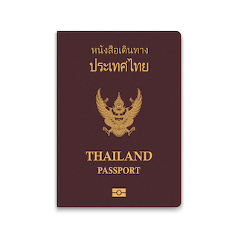
- หนังสือเดินทางประเทศไทย (Thailand Passport) หนังสือเดินทางเล่มปัจจุบัน จะต้องเหลืออายุการใช้งานเดินทางไป และกลับมีอายุไม่น้อยกว่า 6 เดือน หรือไม่น้อยกว่า 180วัน ก่อนวันหมดอายุ
- มีจำนวนหน้าคงเหลือ ไม่น้อยกว่า 3 หน้า เพื่อให้ทางสถานทูตประทับหน้าวีซ่า
(หากมีอายุไม่เพียงพอ กรุณาดำเนินการทำพาสปอร์ตเล่มใหม่ ก่อนจัดส่งให้กับเจ้าหน้าที่)
- สำหรับผู้เดินทางที่มีอายุต่ำกว่า 18 ปี หากรูปถ่ายที่ปรากฏบนหน้าแรกของหนังสือเดินทางไม่ตรงกับปัจจุบัน กรุณาทำการออกเล่มหนังสือเดินทางเล่มใหม่ เนื่องจาก ทางสถานทูตจะไม่รับพิจารณาคำขอของท่าน หากเล่มหนังสือเดินทางยังไม่ได้อัปเดทรูปถ่ายให้เป็นปัจจุบัน
*** หากพาสปอร์ตเล่มเก่าของท่าน เคยได้รับวีซ่าเชงเก้น อเมริกา และแคนาดา(กรุณาถ่ายสำเนาหน้าพาสปอร์ตเล่มเก่า และสำเนาหน้าวีซ่าที่เคยได้รับ จัดส่งให้กับทางบริษัทฯ) ***

2.รูปถ่ายสี จำนวน 3 ใบ (Photo)
- รูปถ่ายสี ขนาด 1.5 x 2 นิ้ว หรือ 3.5 x 4.5 เซ็นติเมตร จำนวน 3 รูป
- พื้นหลังต้องเป็นสีขาว เท่านั้น
- รูปถ่ายต้องถ่ายไว้ไม่เกิน 6 เดือน และ ต้องไม่ซ้ำกับรูปถ่ายที่เคยใช้ประกอบการยื่นคำร้องขอวีซ่าครั้งก่อน
- ต้องถ่ายหน้าตรง โดยไม่ปิดบังใบหน้า เปิดหน้าผาก เห็นคิ้ว และ ใบหูทั้งสองข้างอย่างชัดเจน
- ใบหน้าที่ปรากฏในรูปถ่ายต้องมีความสูงประมาณ 3 เซนติเมตร
- ในกรณีของสุภาพสตรีชาวมุสลิม อนุญาตให้สวมฮิญาบได้ แต่ต้องไม่ปิดบังใบหน้า และ ต้องเห็นโครงหน้าอย่างชัดเจน
- ต้องไม่สวมแว่นตา หรือ คอนแทคเลนส์ เพื่อให้เห็นดวงตาชัดเจน
- ห้ามยิ้มเห็นฟัน
- ห้ามสวมใส่ต่างหู สร้อยคอ หรือ เครื่องประดับใด ๆ ที่อยู่บริเวณใบหน้า และ ลำคอ
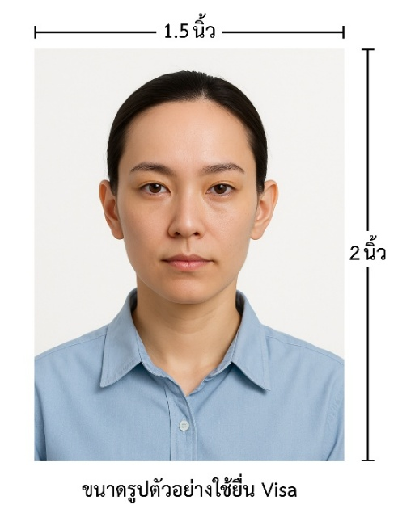

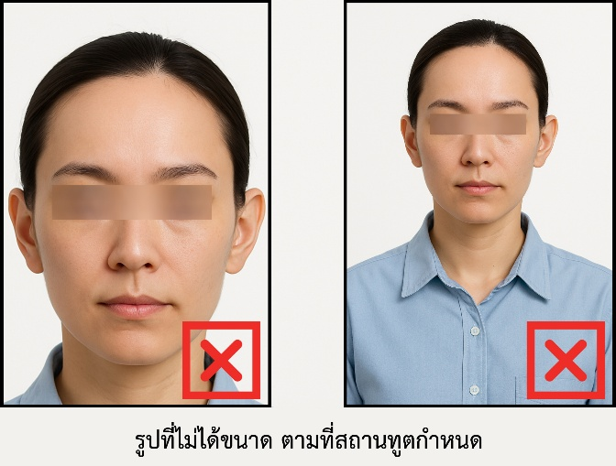

*** ห้ามขีดเขียน แม็ก หรือใช้คลิปลวดหนีบกระดาษ ซึ่งอาจส่งผลให้รูปถ่ายชำรุด และไม่สามารถใช้งานได้ ***

3.เอกสารส่วนตัว (Personal documents) ถ่ายสำเนาอย่างละ 1 ชุด
- สำเนาบัตรประชาชน 1 ชุด
- สำเนาสูติบัตร 1 ชุด (กรณีอายุต่ำกว่า 20 ปี )
- สำเนาทะเบียนบ้าน 1 ชุด
- สำเนาทะเบียนสมรส หรือ สำเนาทะเบียนหย่า 1 ชุด (ถ้ามี)
- สำเนาใบมรณะบัตร 1 ชุด (กรณีเป็นหม้าย)
- สำเนาใบเปลี่ยนชื่อ หรือ นามสกุล 1 ชุด (ถ้ามี)
- หลักฐานแสดงสถานะการทำงาน 1 ชุด

4.หนังสือยินยอมให้เดินทางออกนอกประเทศ (กรณีผู้เดินทางที่มีอายุต่ำกว่า 18 ปีบริบูรณ์)
ตามข้อกำหนด และ ระเบียบการเดินทางระหว่างประเทศ ผู้เดินทางที่มีอายุต่ำกว่า 18 ปีบริบูรณ์ หากไม่ได้เดินทางพร้อมกับบิดาหรือมารดา หรือ ไม่ได้เดินทางพร้อมกับทั้งสองฝ่าย จำเป็นต้องมีหนังสือยินยอมให้เดินทางออกนอกประเทศซึ่งลงนามโดยผู้ปกครอง หรือ ผู้มีอำนาจตามกฎหมาย โดยมีรายละเอียด ดังต่อไปนี้
- สำเนาทะเบียนบ้านของ บิดา และ มารดา ผู้ซึ่งมีอำนาจปกครองบุตรตามกฎหมาย
- สำเนาหนังสือเดินทางของ บิดา และ มารดา
- สำเนาทะเบียนสมรส / สำเนาทะเบียนหย่า / สำเนาใบมรณบัตร ของบิดา และ มารดา ผู้ซึ่งมีอำนาจปกครองบุตรตามกฎหมาย
หนังสือให้ความยินยอมให้บุตรเดินทางออกนอกประเทศ โดยมีรายละเอียด ดังต่อไปนี้
- กรณีผู้เดินทางที่มีอายุต่ำกว่า 18 ปี เดินทางไปกับ บิดาเพียงผู้เดียว จำเป็นต้องมีหนังสือรับรองยินยอมให้บุตรเดินทางออกนอกประเทศจากมารดา
- กรณีผู้เดินทางที่มีอายุต่ำกว่า 18 ปี เดินทางไปกับ มารดาเพียงผู้เดียว จำเป็นต้องมีหนังสือรับรองยินยอมให้บุตรเดินทางออกนอกประเทศจากบิดา
- กรณีผู้เดินทางที่มีอายุต่ำกว่า 18 ปี เดินทางกับ บุคคลที่สาม ที่มิใช่ บิดา หรือ มารดา จำเป็นต้องมีหนังสือรับรองยินยอมให้เดินทางกับบุคคลที่สาม พร้อมทั้งหนังสือยินยอม สนับสนุนค่าใช้จ่ายในการเดินทางที่กำหนด
- หนังสือยินยอมให้บุตรเดินทาง สามารถขอได้ที่สำนักงานเขต หรือ สำนักงานอำเภอในเขตพื้นที่ที่ท่านอาศัยอยู่ โดยจะต้องได้รับการลงนามรับรองและประทับตราจากนายอำเภอหรือผู้อำนวยการเขตอย่างถูกต้องตามกฎหมาย หลังจากนั้นให้นำหนังสือดังกล่าวไปยื่นขอรับรองนิติกรณ์ ณ กรมการกงสุล กระทรวงการต่างประเทศ ให้เรียบร้อย ก่อนนำส่งบริษัท
***(กรณีบิดา-มารดาหย่าร้างกัน จะต้องแนบสำเนาทะเบียนหย่า ที่มีการระบุชื่อผู้มีอำนาจปกครองบุตรอย่างชัดเจน)***
ในวันนัดหมายแสดงตัวยื่นคำร้องขอวีซ่า บิดา และ มารดา ซึ่งเป็นผู้มีอำนาจปกครองบุตรตามกฎหมาย จำเป็นต้องไปแสดงตัวพร้อมกับ บุตร/ธิดา ( ผู้เดินทาง ) และ ลงนามในเอกสารต่อหน้าเจ้าหน้าที่ผู้รับผิดชอบ

5.หลักฐานแสดงสถานะการทำงาน ถ่ายสำเนาอย่างละ 1 ชุด
- เจ้าของธุรกิจ ใช้หลักฐานทางการค้าประกอบการยื่นคำขอ ได้แก่ สำเนาใบทะเบียนการค้า ( พค.0403 ) หรือ ใบรับรองจากกรมพัฒนาธุรกิจการค้า ( DBD ) ซึ่งต้องมีอายุไม่เกิน 3 เดือน นับจากวันที่ยื่นคำขอวีซ่า
- พนักงานเอกชน และ ข้าราชการ ใช้หนังสือรับรองการทำงานเป็นภาษาอังกฤษ ( ฉบับจริง ) ซึ่งระบุ ตำแหน่ง เงินเดือน วันเริ่มงาน พร้อมประทับตราบริษัท และ ลงนามโดยผู้มีอำนาจอย่างชัดเจน โดยเอกสารดังกล่าวต้องมีอายุไม่เกิน 1 เดือน นับจากวันที่ยื่นคำขอวีซ่า
- นักเรียน / นักศึกษา ต้องใช้หนังสือรับรองสถานะการศึกษา ( ฉบับจริง ) เป็นภาษาอังกฤษ ซึ่งออกโดยสถานศึกษาที่กำลังศึกษาอยู่เท่านั้น โดยเอกสารดังกล่าวต้องมีอายุไม่เกิน 1 เดือน นับจากวันที่ยื่นคำขอวีซ่า
- แม่บ้าน ใช้สำเนาทะเบียนสมรส หรือ สำเนาใบมรณบัตร ( ในกรณีคู่สมรสถึงแก่กรรม ) พร้อมแนบหลักฐานทางการเงินของตนเอง หรือ ของคู่สมรส ในกรณีที่ไม่ได้เดินทางร่วมกันกับคู่สมรส จำเป็นต้องมีหนังสือรับรองค่าใช้จ่าย จากคู่สมรส โดยต้องระบุชื่อ–นามสกุลของคู่สมรส และ บุตร ซึ่งมีความสัมพันธ์ทางครอบครัวร่วมกันอย่างชัดเจน และ ต้องจัดทำจดหมายแนะนำตนเอง เป็นภาษาอังกฤษ ( กรุณาติดต่อเจ้าหน้าที่เพื่อขอรับตัวอย่างจดหมายแนะนำตนเอง )
- อาชีพอิสระ / ธุรกิจออนไลน์ ที่ไม่ได้จดทะเบียน / ผู้ประกอบอาชีพค้าขายรายย่อย ( พ่อค้า-แม่ค้า ) ต้องจัดทำจดหมายแนะนำตนเองเป็นภาษาอังกฤษ โดยระบุรายละเอียดเกี่ยวกับลักษณะงานที่ประกอบอยู่ในปัจจุบัน รวมถึงแหล่งที่มาของรายได้อย่างชัดเจน พร้อมแนบหลักฐาน หรือ เอกสารประกอบการพิจารณา อาทิ รูปถ่ายกิจการ สัญญาเช่า สัญญาซื้อขาย ใบเสร็จรับเงิน โฉนดที่ดิน หรือ หลักฐานอ้างอิงอื่น ๆ ที่เกี่ยวข้อง

6.หลักฐานทางการเงิน (เอกสารหลักฐานทางการเงินมีอายุไม่เกิน 7 – 15 วันทำการ โดยนับย้อนจากวันที่ท่านเข้ายื่นคำร้องขอวีซ่า) (1ชุด/ท่าน)
- ในกรณีที่ผู้เดินทางรับผิดชอบค่าใช้จ่ายด้วยตนเอง จำเป็นต้องจัดเตรียมเอกสารประกอบ ดังต่อไปนี้
- หนังสือรับรองฐานะทางการเงินจากธนาคาร ( Bank Guarantee ) ชื่อและนามสกุลต้องสะกดเป็นภาษาอังกฤษถูกต้องตรงตามหน้าพาสปอร์ต หนังสือรับรองจากธนาคารโดยการออกหนังสือรับรองดังกล่าว กรุณาระบุคำว่า "To Whom It May Concern" แทนการระบุชื่อสถานทูต (กรุณาสะกดชื่อให้ตรงกับหน้าพาสปอร์ตและหมายเลขบัญชีเล่มเดียวกับสำเนาที่ท่านจะใช้ยื่นวีซ่า) ระบุสกุลเงินที่ลูกค้าเดินทางเช่น ไปยุโรป ระบุ สกุลเงินยูโร (Euro), สวิส ระบุ สกุลเงินฟรังก์สวิส (CHF) , อเมริกา ระบุสกุลเงินดอลลาร์ (USD), อังกฤษ ระบุสกุลเงินปอนด์ (GBP) เป็นต้น Bank Guarantee จากธนาคาร (มีอายุ 1 เดือน)
- หนังสือแสดงการเคลื่อนไหวทางบัญชี ( Bank Statement ) ( ฉบับจริง ) ของบัญชีเงินฝากออมทรัพย์ย้อนหลัง 6 เดือน บัญชีเงินฝากควรมีรายการเคลื่อนไหวอย่างสม่ำเสมอ และ มียอดเงินคงเหลือไม่น้อยกว่า 100,000 บาท แต่ในกรณีที่ยอดเงินในบัญชีออมทรัพย์มีไม่ถึง 6 หลัก สามารถแนบ Statement บัญชีออมทรัพย์อื่นๆเพิ่มเติมได้ (ทางสถานทูตรับพิจารณาเฉพาะ บัญชีเงินฝากออมทรัพย์ ไม่รับพิจารณาบัญชีกระแสรายวัน บัญชีของสหกรณ์ หรือบัญชีเงินฝากประจำ)

7.ในกรณีที่ผู้เดินทาง(ไม่ได้รับผิดชอบค่าใช้จ่ายด้วยตนเอง)จำเป็นต้องจัดเตรียมเอกสารประกอบ ดังต่อไปนี้
(สำหรับผู้เดินทางที่มีอายุ 18 ปีบริบูรณ์ขึ้นไป จำเป็นต้องแสดงเอกสารทางการเงินของตนเอง เพื่อประกอบการพิจารณาการขอวีซ่า แม้ว่าจะมีบุคคลอื่นเป็นผู้สนับสนุนค่าใช้จ่ายในการเดินทางก็ตาม)
- หนังสือรับรองฐานะทางการเงินจากธนาคาร ( Bank Guarantee ) เพื่อแสดงการสนับสนุนค่าใช้จ่ายในการเดินทางให้แก่บุคคลอื่น โดยการออกหนังสือรับรองดังกล่าว กรุณาระบุคำว่า "To Whom It May Concern" แทนการระบุชื่อสถานทูต พร้อมต้องระบุชื่อเจ้าของบัญชีผู้ให้การสนับสนุน และชื่อผู้ยื่นขอวีซ่า เป็นภาษาอังกฤษ ให้ตรงตามข้อมูลในหนังสือเดินทางเล่มปัจจุบัน ของแต่ละบุคคล ระบุสกุลเงินที่ลูกค้าเดินทางเช่น ไปยุโรป ระบุ สกุลเงินยูโร (Euro), สวิส ระบุ สกุลเงินฟรังก์สวิส (CHF) , อเมริกา ระบุสกุลเงินดอลลาร์ (USD), อังกฤษ ระบุสกุลเงินปอนด์ (GBP) เป็นต้น
Bank Guarantee จากธนาคาร (มีอายุ 1 เดือน)
- หนังสือแสดงการเคลื่อนไหวทางบัญชี ( Bank Statement ) ( ฉบับจริง ) ของบัญชีเงินฝากออมทรัพย์ย้อนหลัง 6 เดือน บัญชีเงินฝากควรมีรายการเคลื่อนไหวอย่างสม่ำเสมอ และ มียอดเงินคงเหลือไม่น้อยกว่า
100,000 บาท แต่ในกรณีที่ยอดเงินในบัญชีออมทรัพย์มีไม่ถึง 6 หลัก สามารถแนบ Statement บัญชีออมทรัพย์อื่นๆเพิ่มเติมได้ (ทางสถานทูตรับพิจารณาเฉพาะ บัญชีเงินฝากออมทรัพย์ ไม่รับพิจารณาบัญชีกระแสรายวัน บัญชีของสหกรณ์ หรือบัญชีเงินฝากประจำ)
- จดหมายรับรองจากผู้ให้การสนับสนุน ผู้ให้การสนับสนุนจำเป็นต้องจัดทำจดหมายชี้แจง เป็นภาษาอังกฤษ โดยระบุ ความสัมพันธ์ระหว่างผู้ให้การสนับสนุนกับผู้ร้องขอวีซ่า รวมถึง วัตถุประสงค์ของการให้การสนับสนุน และ ช่วงวันเดินทางตามแผนการท่องเที่ยวหรือโปรแกรมทัวร์ อย่างชัดเจน
***ทั้งนี้ ผู้เดินทางต้องดำเนินการอัพเดตยอดเงินล่าสุดในสมุดบัญชี ภายใน 7 วันก่อนวันนัดหมายเพื่อสแกนลายนิ้วมือและยื่นคำร้องขอวีซ่า (ต้องมีตราประทับ เจ้าหน้าที่ และลายเซ็นทุกแผ่น)***

หนังสือรับรองบัญชีธนาคาร และรายการเดินบัญชี (บัญชีออมทรัพย์)
เอกสารหนังสือรับรองบัญชีธนาคาร (Bank Guarantee) และรายการเดินบัญชี (Bank Statement) ต้องเป็นบัญชีประเภทออมทรัพย์ ซึ่งออกโดยธนาคารเท่านั้น โดยจะต้องมี การสะกดชื่อ-นามสกุลเป็นภาษาอังกฤษให้ตรงตามหน้าหนังสือเดินทางฉบับปัจจุบัน ที่ใช้ยื่นขอวีซ่า
***เอกสารทั้งสองฉบับจะต้องมี ลายเซ็นเจ้าหน้าที่ธนาคาร และ
ตราประทับรับรองจากธนาคาร อย่างเป็นทางการ เท่านั้น***

หมายเหตุ: ห้ามดำเนินการจัดเตรียมหรือขอเอกสารจากธนาคาร และหน่วยงานที่ทำงาน จนกว่าจะได้รับแจ้งกำหนดการนัดหมายยื่นวีซ่าจากทางบริษัทฯ เพื่อให้เอกสารทั้งหมดมีความถูกต้องและเป็นปัจจุบัน ตามระยะเวลาที่สถานทูตกำหนดเนื่องจากเอกสารบางประเภทมีอายุการใช้งานเพียง 7 – 15 วันทำการ
(นับย้อนจากวันที่ท่านแสดงตัวยื่นคำร้องขอวีซ่า)
หากดำเนินการก่อนทราบกำหนดการ อาจส่งผลให้ เอกสารหมดอายุ และ ไม่สามารถนำไปใช้ประกอบการยื่นวีซ่าได้

คำแนะนำ
- เพื่อประโยชน์ในการยื่นคำร้องขอวีซ่า
ขอความกรุณาผู้สมัครกรอกแบบฟอร์มสำหรับการยื่นวีซ่าโดยระบุข้อมูลให้ถูกต้องและตรงตามความเป็นจริงทุกประการ ทั้งนี้ บริษัทฯ จำเป็นต้องจัดส่งข้อมูลดังกล่าวให้กับทางสถานทูตเพื่อประกอบการพิจารณาอนุมัติวีซ่า และไม่สามารถดำเนินการกรอกข้อมูลส่วนบุคคลหรือประวัติแทนผู้สมัครได้
หากสถานทูตตรวจพบว่าข้อมูลที่ท่านให้ไว้เป็นเท็จ หรือไม่ตรงกับความเป็นจริง อาจส่งผลให้ท่านถูกปฏิเสธการออกวีซ่า หรือทำให้กระบวนการพิจารณาเอกสารล่าช้าออกไปอย่างมีนัยสำคัญ
- ข้อพึงระวังในการให้ข้อมูลประกอบการยื่นวีซ่า
การบิดเบือนข้อเท็จจริงไม่ว่าประการใด อาจส่งผลให้ท่านถูกระงับสิทธิ์ในการเดินทางเข้าประเทศในกลุ่มเชงเก้นเป็นการถาวร ทั้งนี้ แม้ท่านจะไม่ได้รับการอนุมัติวีซ่า ค่าธรรมเนียมที่ชำระให้แก่สถานทูตจะไม่สามารถขอคืนได้ในทุกกรณี
- ในกรณีที่ท่านถูกปฏิเสธวีซ่า และมีความประสงค์จะยื่นคำร้องขอวีซ่าใหม่ ผู้สมัครจะต้องชำระค่าธรรมเนียมการยื่นวีซ่าใหม่ในทุกครั้ง โดยไม่สามารถนำค่าธรรมเนียมเดิมมาใช้ซ้ำหรือขอคืนได้
- การติดต่อจากสถานทูตและการสัมภาษณ์เพิ่มเติม
ในบางกรณี สถานทูตอาจมีการโทรศัพท์สอบถามข้อมูล หรือสุ่มเรียกผู้สมัครบางท่านเข้ารับการสัมภาษณ์เพิ่มเติม ทั้งนี้ บริษัทฯ ใคร่ขอความร่วมมือจากท่านในการเข้ารับการสัมภาษณ์ตามวันและเวลาที่สถานทูตกำหนด โดยขอให้ท่านแต่งกายสุภาพในวันนัดหมายดังกล่าว ระหว่างระยะเวลาการพิจารณาคำร้องขอวีซ่า (ประมาณ 15 วันทำการ) สถานทูตอาจติดต่อผู้สมัครโดยตรงผ่านทางโทรศัพท์ เพื่อสอบถามข้อมูลเพิ่มเติมหรือขอเอกสารประกอบเพิ่มเติม กรุณารับสายจากหมายเลขโทรศัพท์ที่ไม่รู้จัก ซึ่งอาจเป็นหมายเลขจากสถานทูต ทั้งนี้ หากไม่สามารถติดต่อท่านได้ อาจส่งผลให้สถานทูตยุติการพิจารณาคำร้องของท่าน และมีความเป็นไปได้ที่ท่านจะถูกปฏิเสธการออกวีซ่า

เพื่อความสะดวกในการยื่นวีซ่า กรุณาจัดเตรียมเอกสารให้สมบูรณ์

